**MODUL 1**

**PENGENALAN QUANTUM GIS**



1. **Tujuan Praktikum**
   1. Mampu memahami fungsionalitas menu yang terdapat pada quantum gis
2. **Alokasi waktu :** 1 x pertemuan = 120 menit
3. **Dasar Teori**
   1. **Sistem Informasi Geografis**

Sistem Informasi Geografis atau disingkat SIG dalam bahasa Inggris Geographic Information System (disingkat GIS) merupakan sistem informasi khusus yang mengelola data yang memiliki informasi spasial (bereferensi keruangan). Atau dalam arti yang lebih sempit adalah sistem komputer yang memiliki kemampuan untuk membangun, menyimpan, mengelola dan menampilkan informasi berefrensi geografis atau data geospasial untuk mendukung pengambilan keputusan dalam perencanaan dan pengelolaan suatu wilayah, misalnya data yang diidentifikasi menurut lokasinya, dalam sebuah database.

**2. Antarmuka Quantum GIS**

QGIS boleh dikatakan memiliki kemampuan yang sama dengan software-software pemetaan ternama seperti ArcGIS maupun MapInfo. Operasi dasar pada pengolahan data spasial dapat dilakukan dengan menggunakan QGIS yang lebih ringan (tidak memerlukan spesifikasi hardware yang tinggi), murah (tidak memerlukan lisensi karena merupakan open source) dan bahkan dapat dikembangkan lebih lanjut sesuai dengan kepentingan penggunanya. QGIS dapat digunakan untuk pengolahan data atribut maupun spasial secara umum seperti melakukan overlay layer, menghitung luasan suatu wilayah, memberikan informasi tambahan pada suatu titik, ataupun merancang layout peta. QGIS juga mendukung penggunaan GPS. Pengguna dapat langsung meng-upload/export dan atau men-download/import data langsung dari GPS ke PC atau sebaliknya.Secara umum, antarmuka dari Quantum GIS ini adalah sebagai berikut :

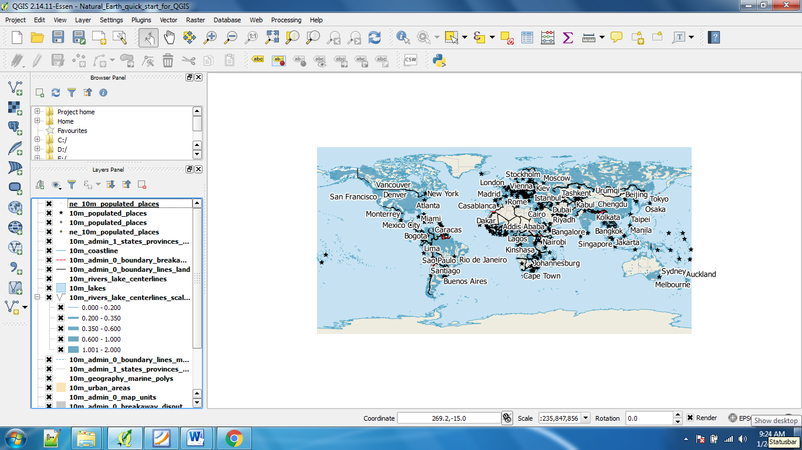

**Gambar 1.1** Antarmuka utama Quantum GIS

**1.2 Menu**

Baris menu terdapat pada bagian paling atas dari tampilan antar muka Quantum GIS. Berikut susunan menu dari Quantum GIS menurut gambar 1.1 diatas.

|  |  |
| --- | --- |
|  |  |

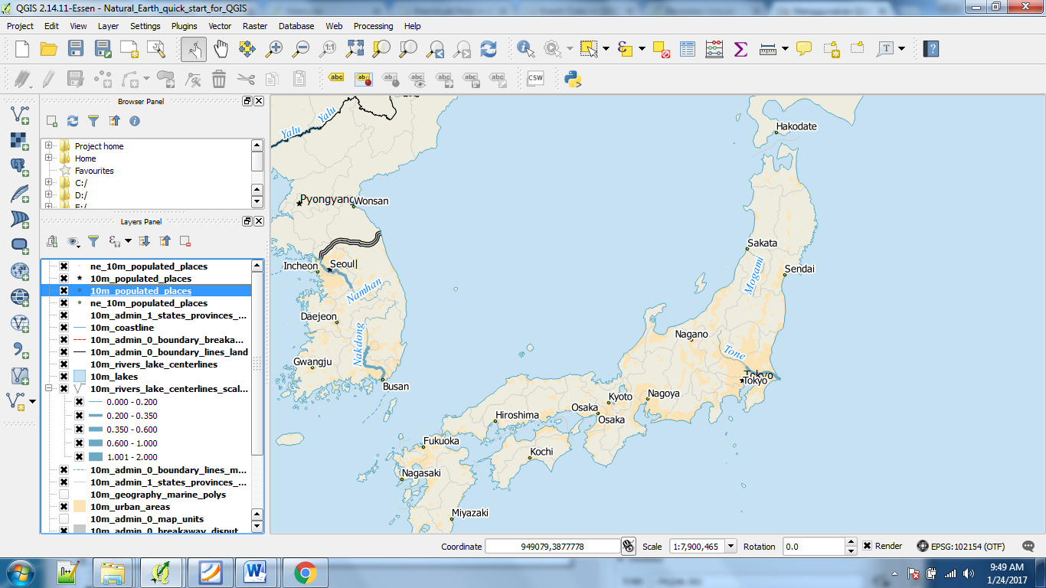

**Gambar 1.2** Menu utama Quantum GIS

1. **Fungsionalitas Menu Project :** Berfungsi untuk mengelola rangkaian pekerjaan baru atupun yang telah tersimpan dalam media penyimpanan.
2. **Fungsionalitas Menu Edit :** Berfungsi melakukan perbaikan terhadap data vector yang sedang aktif. Editing berupa pengubahan bentuk, penambahan, pengurangan ataupun penghapusan data vector.
3. **Fungsionalitas Menu View :** Berfungsi untuk mengontrol tampilan peta pada data frame yang ada pada kotak di sebelah kanan, seperti perbesaran, perkecilan, perbesaran pada objek terpilih, pengaturan panel-panel dan pengaturan pada toolbar yang akan digunakan.
4. **Fungsionalitas Menu Layer :** Berfungsi untuk mengelolan layer-layer aktif dalam project. Layer aktif dapat dilihat pada jendela Layers yang ada pada kotak TOC di bagian sebelah kiri. Menu layer juga digunakan untuk mengontrol proses query dan labeling.
5. **Fungsionalitas Menu Setting :** Berfungsi menentukan pengaturan-pengaturan default dari sistem Quantum GIS. Segala bentuk pengaturan akan berlaku pada project yang sedang aktif.
6. **Fungsionalitas Menu Plugin :** Berfungsi mengatur program-program add-in yang akan disertakan pada Quantum GIS. Misalnya Zonal Statistics, Spatial Query, Offline Editing dll.
7. **Fungsionalitas Menu Vector :** Berfungsi mengelola data vector. Pengelolahan vector yang dapat dilakukan meliputi: Coordinate Capture, DXF2shp converter, GPS Tools, Open StreetMap, Road Graph, Spatial Query, Topology Checker, Analysis tools, Research tools, Geoprocessing tools, Geometry tools dan Data management tools.
8. **Fungsionalitas Menu Database :** Berfungsi unutk mengatur dan mengolah data-data tabular peta-peta digital.
9. **Fungsionalitas Menu Web :** Berfungsi untuk mengatur perolehan dan pengunggahan data spasial ke web.
10. **Fungsionalitas Menu Processing :** Berfungsi mengatur dan membuka proses-proses yang telalh dilaksanakan oleh Quantum GIS hingga saat ini.
11. **Fungsionalitas Help :** Berfungsi memberi bantuan dalam pemakaian Quantum GIS.

**1.3 Toolbar**

Baris toolbar terletak di bawah baris menu. Toolbar ini berisi sebagai fungsionalitas Quantum GIS yang diwujudkan dalam bentuk ikon. Dari berbagai fungsionalitas berikut beberapa toolbar yang sering digunakan:

1. **File Toolbar** digunakan untuk mengelola project seperti penyimpanan dan pemanggilannya serta perancangan layout (composer) peta yang akan dicetak.

|  |  |
| --- | --- |
| **Ikon** | **Fungsi** |
| New | Membuat lembar project baru |
| Open | Membuka lembar project yang tersimpan |
| Save | Menyimpan lembar project |
| Save As | Menyimpan lembar project dengan nama baru |
| New Print Composer | Merancang tata letak |
| Composer Manager | Mengelola file-file tata letak peta |

1. **Navigation Toolbar** adalah baris ikon yang dapat digunakan untuk mengontrol tampilan peta pada layar data frame. Navigation toolbar ini berisi fungsi-fungsi penting yang sangat sering digunakan dalam visualisasi peta, seperti penggeseran, perbesaran, perkecilan dan lain-lain. Berikut navigation toolbar Quantum GIS.

|  |  |
| --- | --- |
| **Ikon** | **Fungsi** |
| Touch Zoom and Pan | Perbesaran dan pergeseran tampilan touch screen |
| Pan Map | Menggeser tampilan peta |
| Pan Map to Selection | Menggeser tampilan peta ke bagian terpilih |
| Zoom in | Memperbesar tampilan peta |
| Zoom Out | Memperkecil tampilan peta |
| Zoom to Native Pixel  Resolution | Menampilkan peta sesuai dengan ukuran piksel |
| Zoom Full | Menampilkan peta secara utuh |
| Zoom Selection | Memperbesar peta pada bagian terpilih |
| Zoom to Layer | Menampilkan peta sesuai ukuran layer terpilih |
| Zoom Last | Menampilkan peta seukuran tampilan terakhir |
| Zoom Next | Menampilkan peta seukuran tampilan setelahnya |
| Refresh | Me-refresh tampilan pada data frame |

1. **Digitizing Toolbar** digunakan untuk melakukan proses digitasi secara on-screen. Beberapa ikon pada toolbar tersebut hanya akan aktif ketika layer dalam keadaan mode editing. Sebelum mode editing di klik, semua ikon dalam keadaan off. Untuk mengaktifkan layer, lakukan klik pada nama layer yang ada pada kotak layers dibagian kiri layar monitor, kemudian klik ikon 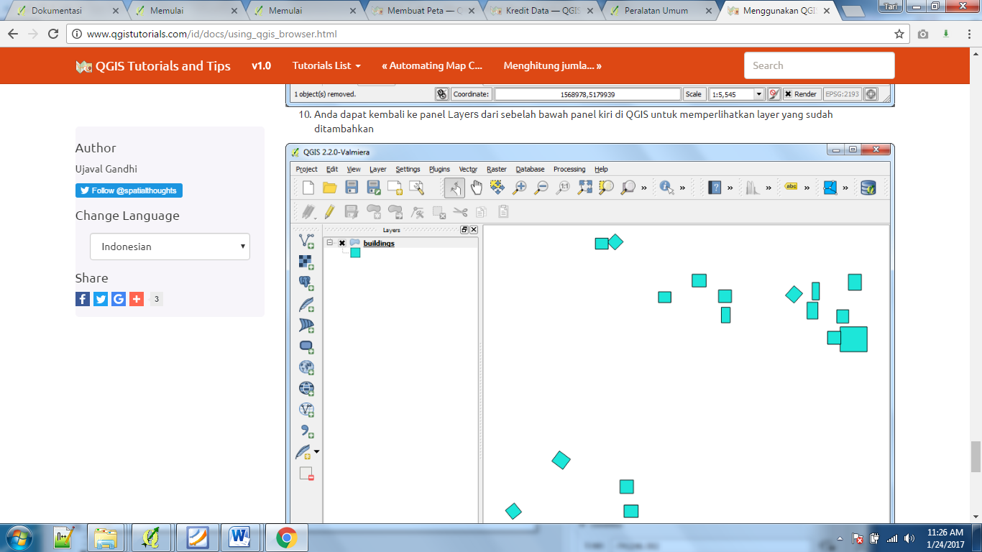 Toggle editing

|  |  |
| --- | --- |
| **Ikon** | **Fungsi** |
| Current Edit | Mengendalikan penyimpanan atau penghapusan feature aktif |
| Toggle Editing | Mengontrol mode editing file vektor |
| Slayer layer Edit | Menyimpan perubahan-perubahan pada layer yang aktif |
| Add Feature | Menambah objek |
| Move Feature | Menggeser objek |
| Node Tool | Perlatan editing node vektor |
| Delete Selected | Hapus objek terpilih |
| Cut Feature | Potong objek |
| Copy Feature | Duplikat objek |
| Paste Feature | Tempelkan objek |

1. **Attributs Toolbar** memiliki fungsi untuk mengatur pemunculan informasi data atribut kedalam peta maupun seleksi objek dan struktur tabulan atau data atribut peta itu sendiri.

|  |  |
| --- | --- |
| **Ikon** | **Fungsi** |
| Identify Features | Memunculkan atribut peta dengan klik pada objek |
| Select Features by Area or  Single Click | Memilih objek |
| Deselect Features from All  Layers | Membebaskan objek yang terpilih |
| Select Features Using an  Expresion | Memilih objek dengan ekspresi tertentu |
| Open Attribute Table | Membuka tabel data atribut peta |
| Open Field Calculator | Membuka kotak kalkulator |
| Measure Line/ Area/ Angle | Menghitung jarak , luas atau sudut |
| Map Tips | Menampilkan tips terkait proses yang akan dilakukan |
| New Bookmark | Menandai lokasi tertentu pada peta |
| Show Bookmark | Memunculkan daftar penanda lokasi peta |
| Annotation | Memberikan anotasi pada peta |

1. **Manage Layers Toolbar** berfungsi untuk menambahkan data kepada kotak layers. Data yang ditambahkan tersebut dapat berupa beberapa jenis data sepertu vector, raster, hingga WFS data dari tampilan web GIS.

|  |  |
| --- | --- |
| **Ikon** | **Fungsi** |
| Add Vector Layer | Menambah layer data vector |
| Add Raster Layer | Menambah layer data raser |
| Add Post GIS Layer | Menambah layer data pos GIS |
| Add SpatiaLite Layer | Menambah layer data SpatiaLite |
| Add MSSQL Spatial Layer | Menambah layer data MSSQL |
| Add Oracle Spatial Layer | Menambah layer data oracle |
| Add WMS/WMTS Layer | Menambah layer data WMS/WMTS |
| Add WCS Layer | Menambah layer data WCS |
| Add WFS Layer | Menambah layer data WFS |
| Add Delimited Text Layer | Menambah layer data CSV |
| New Shapefile/ SpatiaLite  Layer | Membuat Shapefile atau Spatialite baru |
| New Shapefile Layer | Membuat file GPX baru |

**MODUL 2**

**MEMBUAT PETA**



1. **Tujuan Praktikum**
   1. Memakai transformasi CRS on-the-fly untuk memvisualisasikan data dalam proyeksi yang berbeda
   2. Membuat peta Jepang dengan elemen-elemen standar seperti inset, grid, tanda panah utara, skala dan label.
2. **Alokasi waktu :** 1 x pertemuan = 120 menit

1. **Dasar Teori**

## Coordinate Reference Systems (CRS)

## Sistem koordinat merupakan “bilangan yang digunakan/dipakai untuk menunjukkan lokasi suatu titik, garis, permukaan atau ruang “ Informasi lokasi ditentukan berdasarkan sistem koordinat, yang diantaranya mencakup datum dan proyeksi peta. Datum adalah kumpulan parameter dan titik kontrol yang hubungan geometriknya diketahui, baik melalui pengukuran atau penghitungan lengkung atau spheroid (misalnya bumi) pada suatu bidang datar. Untuk memulai membuat peta dengan CRS dapat mengikuti tahap-tahap berikut:

1. Download dan ekstrak data Natural Earth Quick Start Kit. Buka QGIS. Klik File ‣ Open Project.
2. Browse ke direktori dimana mengekstrak data Natura Earth, Ini merupakan file proyek yang berisikan layer-layer beragam dalam format dokumen QGIS. Klik Open.
3. Anda akan melihat layer-layer dalam daftar isi dan peta dunia pada kanvas QGIS.

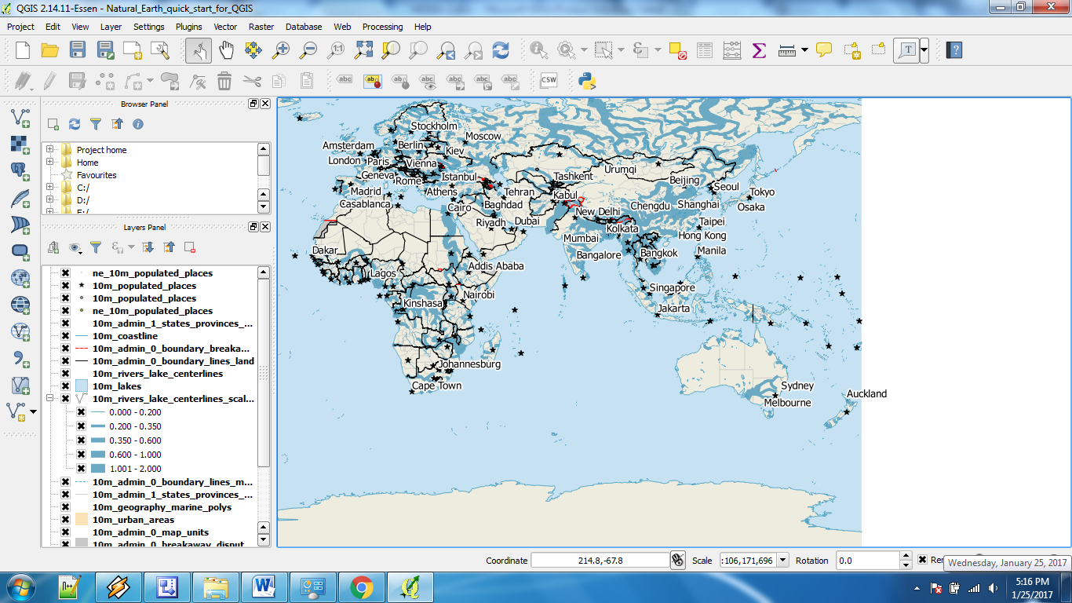

**Gambar 1.1** Antarmuka utama Quantum GIS

1. Klik tombol Zoom In dan gambar Peta Yogyakarta untuk memperbesar area.
2. Anda dapat menonaktifkan layer peta untuk data yang tidak kita perlukan dalam peta ini. Hapus tanda cek pada layer.  Dataset ini memakai Geographic Coordinate System (GCS) dimana unit yang dipakai adalah derajat. Universal Transverse Mercator (UTM) adalah pilihan yang baik untuk sistem koordinat terproyeksi. Ini juga dipakai secara global, jadi ini adalah settingan awal yang baik jika anda memilih sebuah zona UTM.
3. untuk daerah pemetaan anda agar meminimalisir distorsi. Dalam kasus kita, kita akan menggunakan UTM zona 54N. Klik :guilabel:[`](http://www.qgistutorials.com/id/docs/making_a_map.html#id1)CRS Status`tombol di bawah kanan jendela QGIS

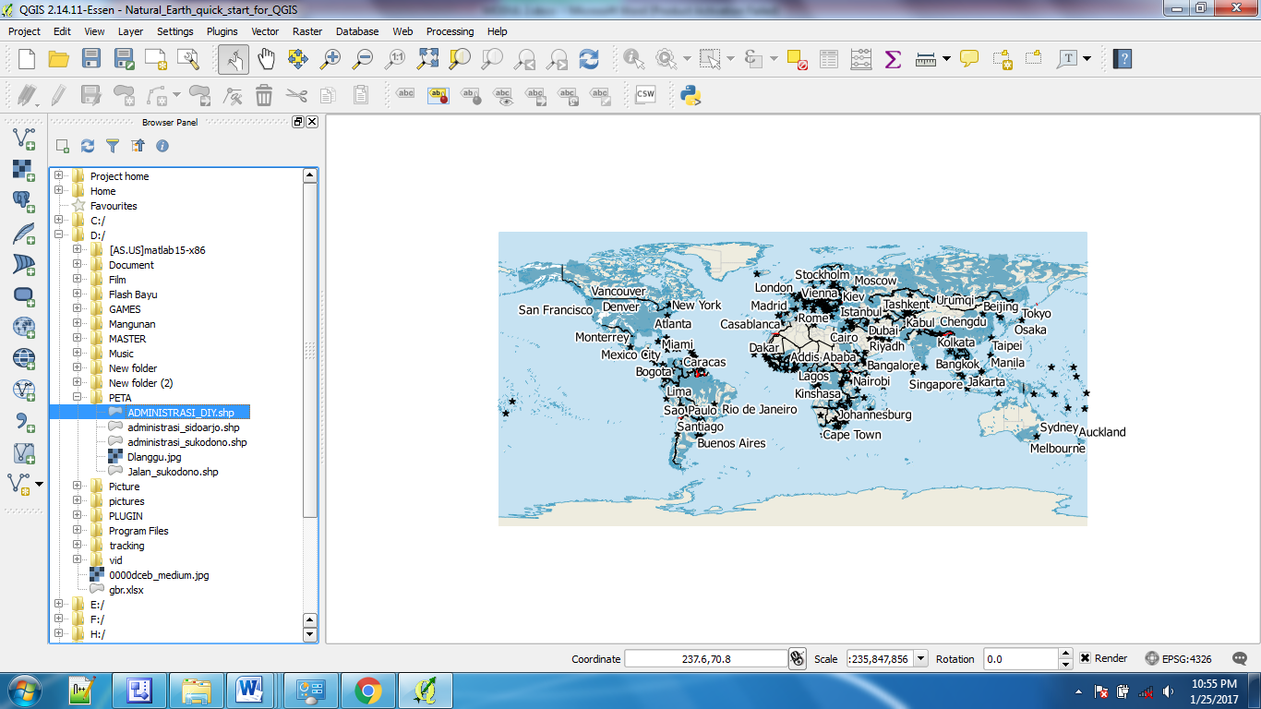

**Gambar 1.2** Guilabel: CRS Status`tombol

1. Centang kotak **Enable on-the-fly CRS** Transformation. Ketik Tokyo utm zone54n` pada kotak pencarian Filter. Saat anda melihat hasilnya, pilih **Tokyo / UTM Zone 54N - EPSG:3095**. Klik **Apply**.

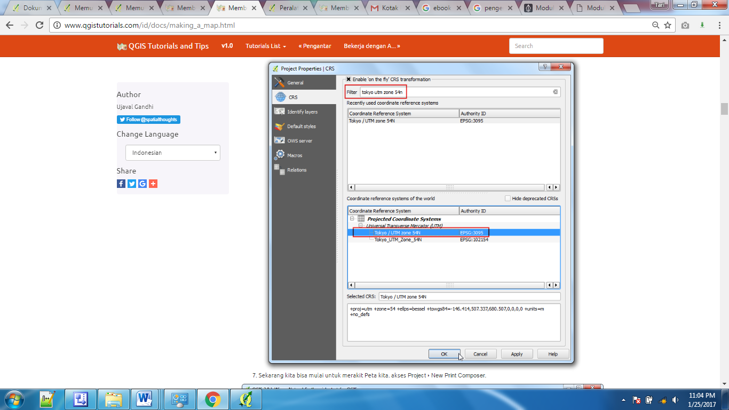

**Gambar 1.3** Guilabel: CRS Status

1. Mulai untuk merakit Peta. Akses **Project > New Print Composer**.
2. Setelah itu akan diarahkan untuk memasukkan sebuah judul untuk komposer. Anda membiarkannya kosong dan klik Ok. Dengan membiarkannya kosong maka nama composer menjadi **Composer 1**.
3. Di Jendela Print komposer, klik **Zoom full** untuk menampilkan jangkauan penuh pada layout. Sekarang kita perlu membawa tampilan peta yang kita lihat pada kanvas QGIS ke komposer. **Akses Layout > Add Map.**

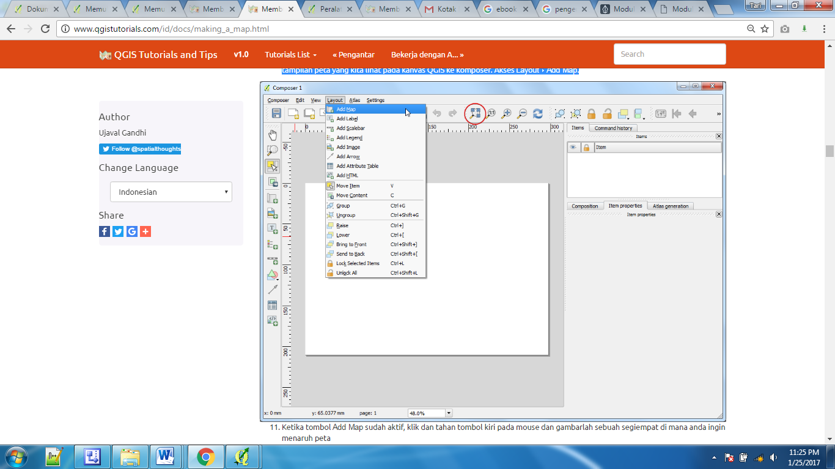

**Gambar 1.4** Composer Add Map

1. Ketika tombol Add Map sudah aktif, klik dan tahan tombol kiri pada mouse dan gambarlah sebuah segiempat di mana anda ingin menaruh peta.

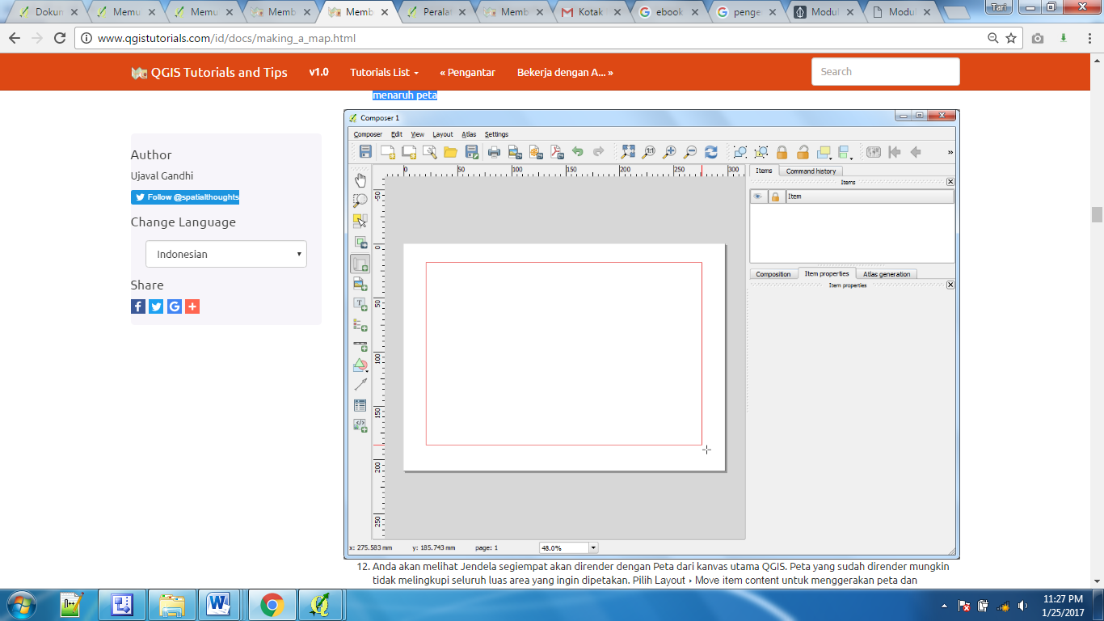

**Gambar 1.5** Composer Add Map

1. Pilih **Layout > Move item** **content** untuk menggerakan peta dan menaruhnya di tengah pada komposer.

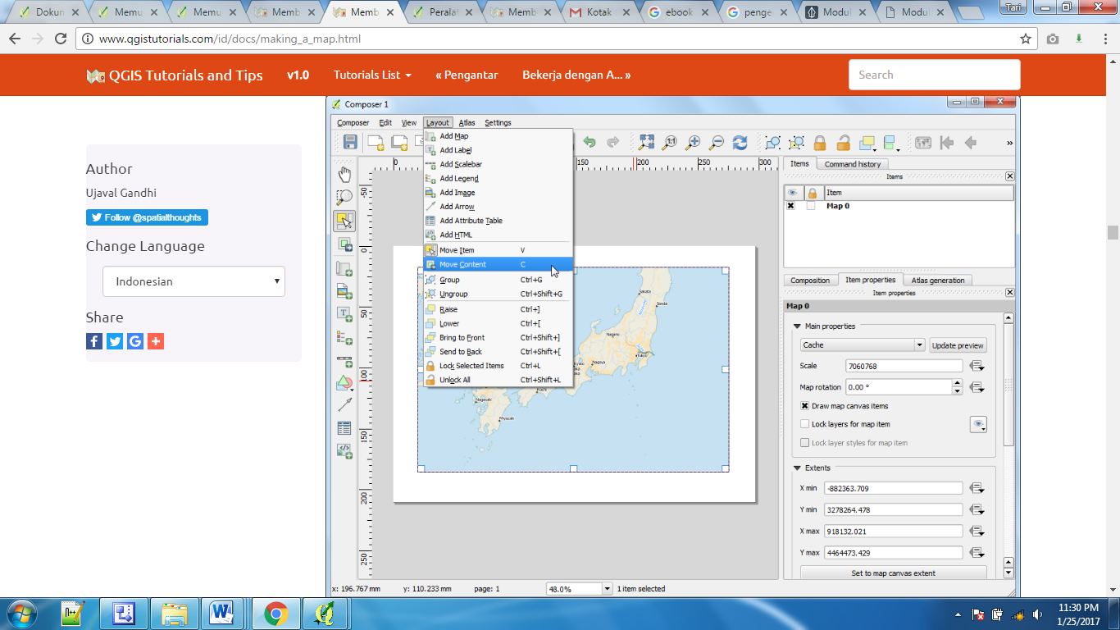

**Gambar 1.6** Composer Layout

1. Sesuaikan level zoom untuk peta. Klik tab Item Properties dan masukkan 7000000 untuk Scale.

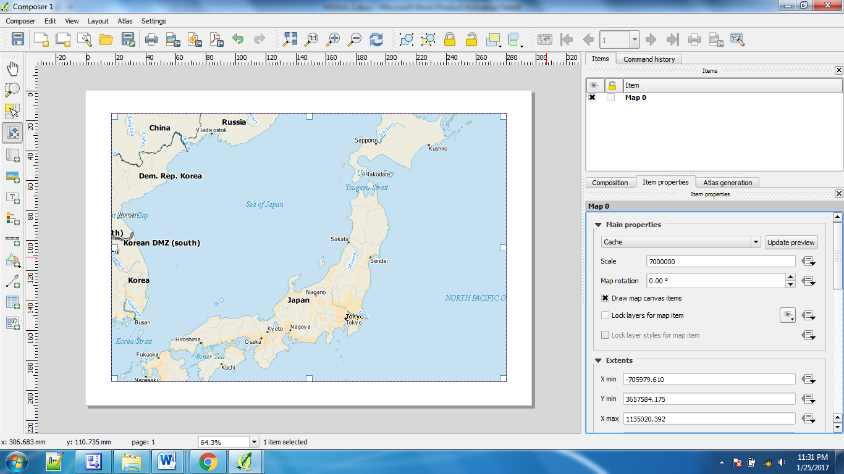

**Gambar 1.7** Composer Scale

1. Menambahkan inset yang menunjukkan daerah yang dizoom pada area Tokyo. Sebelum kita membuat perubahan pada layer in jendela utama QGIS, centrang kotak check the Lock layers for map item dan Lock layer styles for map item. Hal ini untuk memastikan bahwa jika kita menonaktifkan beberapa layer atau mengubah stylenya, tampilan ini tidak akan berubah.

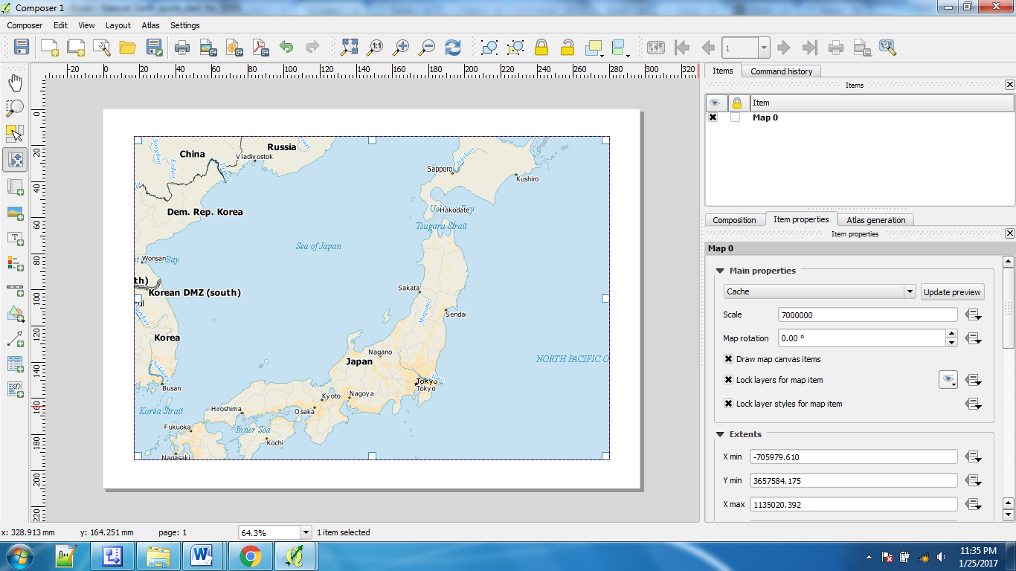

**Gambar 1.8** Composer Item Properties

1. Ganti ke jendela utama QGIS. Gunakan tombol Zoom In untuk menzoom pada area sekitar Tokyo.
2. Terdapat beberapa label duplikat dari layer ne_10m_populated_places. Anda dapat menonaktifkannya untuk tampilan ini.

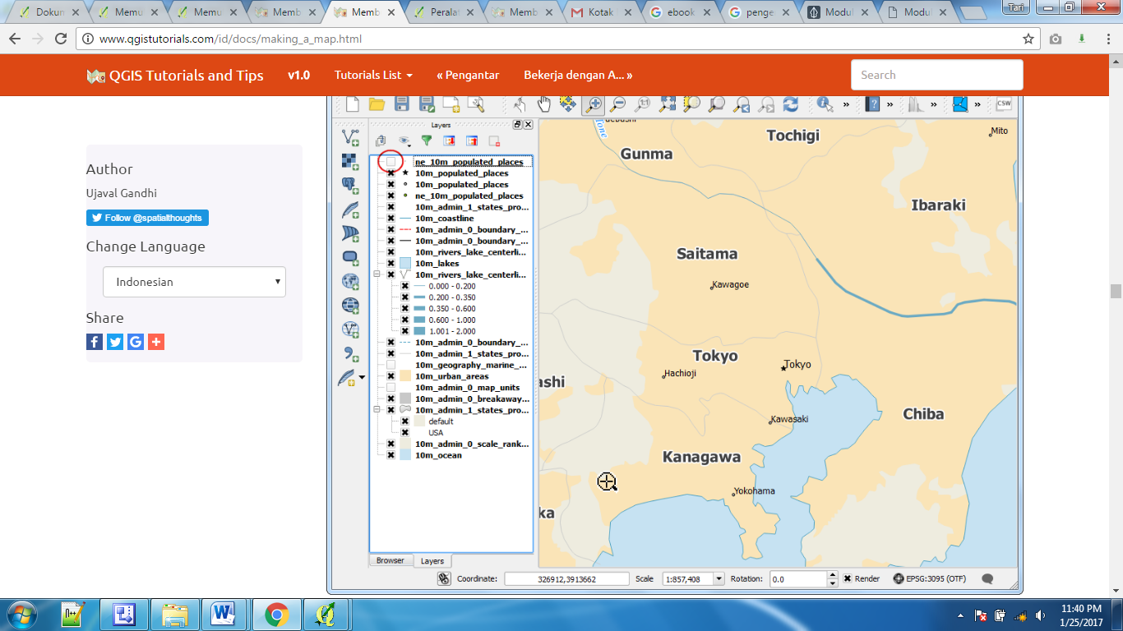

**Gambar 1.9** Tampilan Utama Qgis

1. Ganti ke jendela Print Composer**.** Akses to**Layout > Add Map.**
2. Klik dan tahan pada tempat dimana anda ingin menambahkan inset tersebut. Anda akan melihat bahwa sekarang kita mempunya 2 objek peta dalam Print komposer. Saat melakukan perubahan, pastikan anda sudah memilih objek peta yang benar. Dari panel guilabel:Items panel, pilih objek Map 1 yang baru saja kita tambahkan. Pilih tab Item properties.

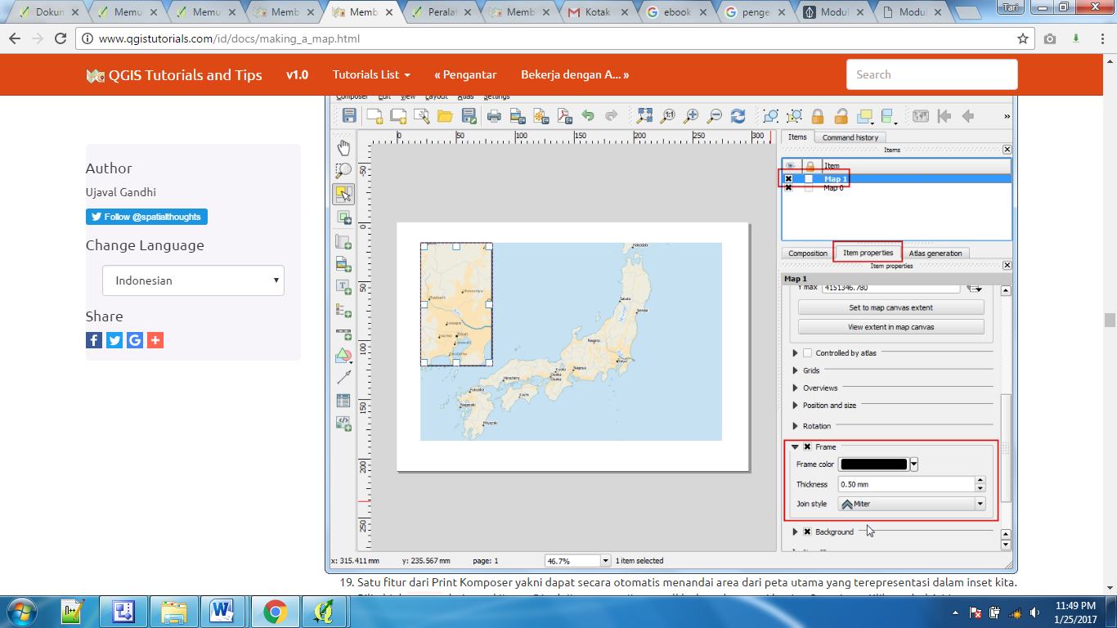

**Gambar 1.10** Composer Frame

1. Satu fitur dari Print Komposer yakni dapat secara otomatis menandai area dari peta utama yang terepresentasi dalam inset kita. Pilih objek **Map 0** dari panel Items. Di tab Item properties, scroll ke bawah sampai bagian Overviews. Klik tombol **Add a new overview.**

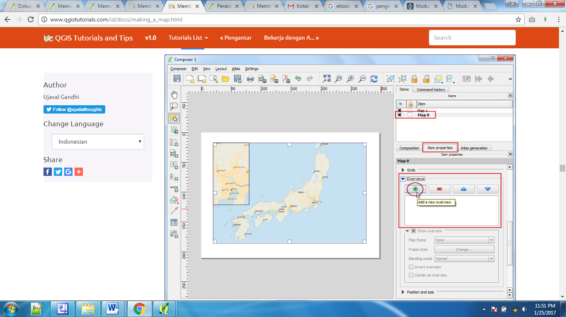

**Gambar 1.11** Composer Frame

1. Pilih Map 1 sebagai Map Frame. Apa yang diberitahukan Print Komposer ini bahwa ini menandai objek Map 0 dengan jangkauan peta yang ditunjukkan pada objek Map 1.

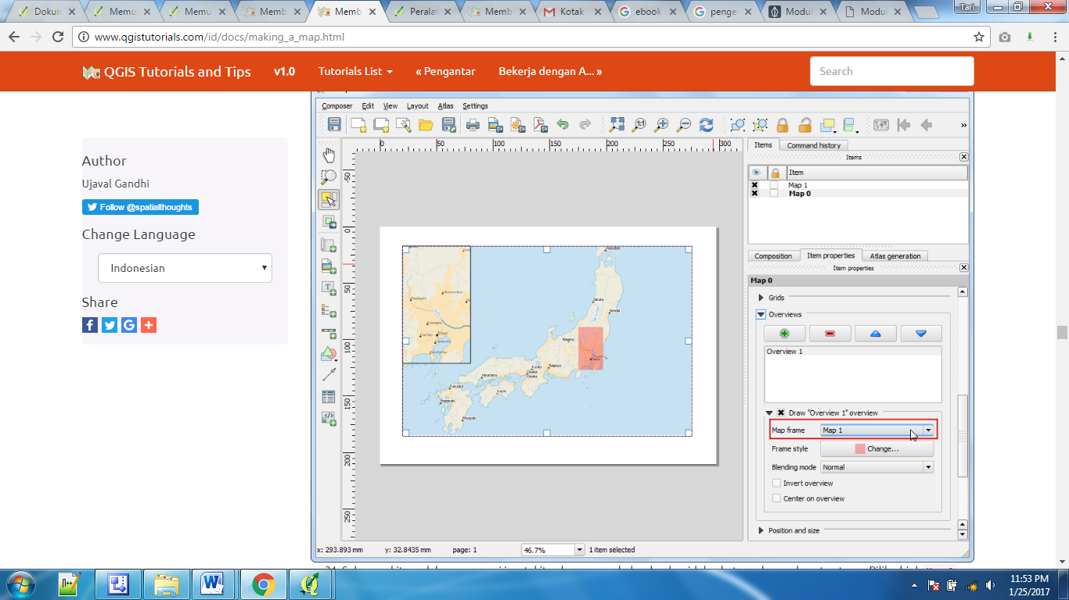

**Gambar 1.12** Composer Map Frame

1. Sekarang kita sudah mempunyai inset, kita akan menambah sebuah grid dan batas zebra pada peta utama. Pilih objek Map 0 dari panel Items. Di tab Item properties , scroll ke bawah sampai bagian Grids. Klik tombol **Add a new grid.**

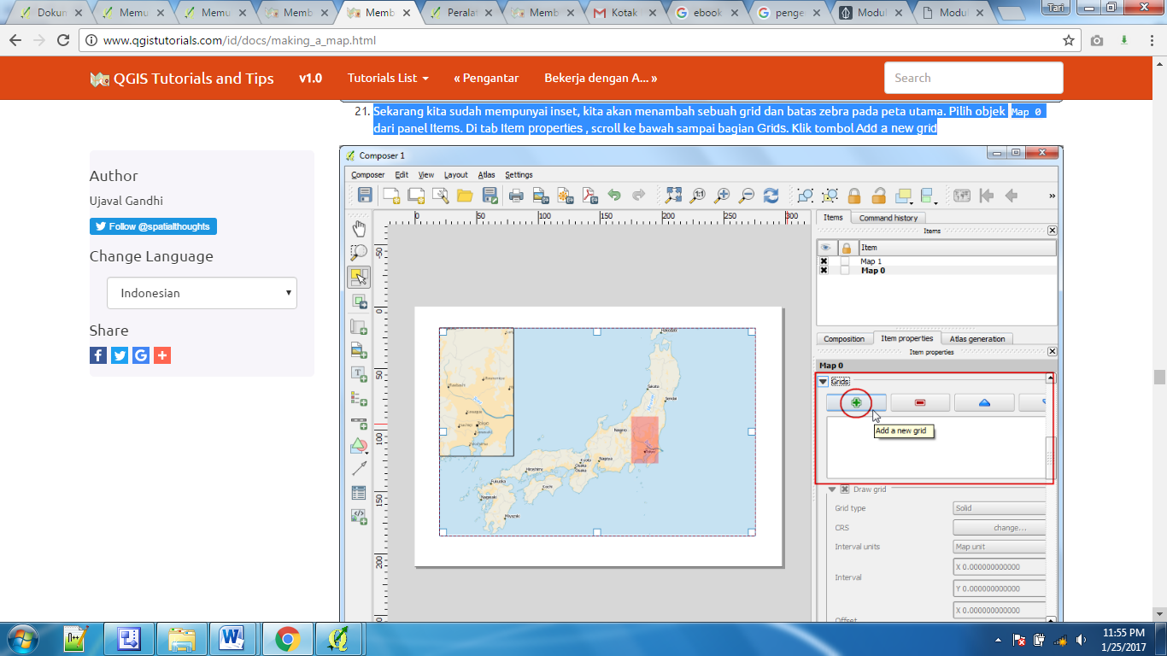

**Gambar 1.13** Composer Grid

1. Pada pengaturan awal, garis grid menggunakan unit dan proyeksi yang sama dengan peta yang sedang aktif atau dipilih. Tapi, akan lebih umum dan berguna untuk menampilkan garis grid dalam derajat. Kita dapat memilih CRS yang berbeda untuk grid. Klik tombol **change** pada CRS.
2. Pada dialog Coordinate Reference System Selector dialog, masukkan 4326 dalam kotak the Filter . Dari hasil, pilih WGS84EPSG:4326 sebagai CRS. Klik OK.

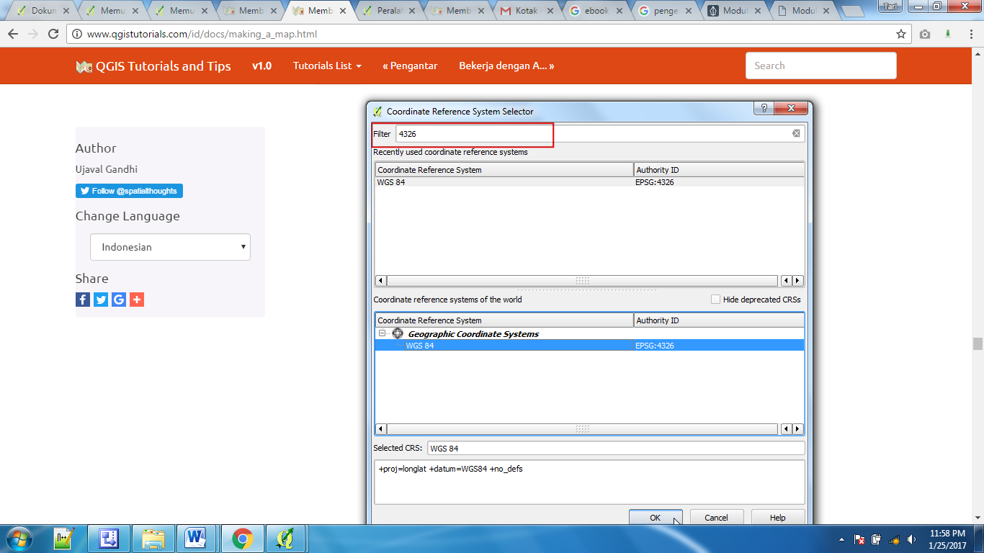

**Gambar 1.14** Coordinate Reference System Selector

1. Pilih Interval dengan nilai 5 derajat pada arah X and Y . Anda dapat mengatur Offset untuk mengubah di mana garis grid muncul.

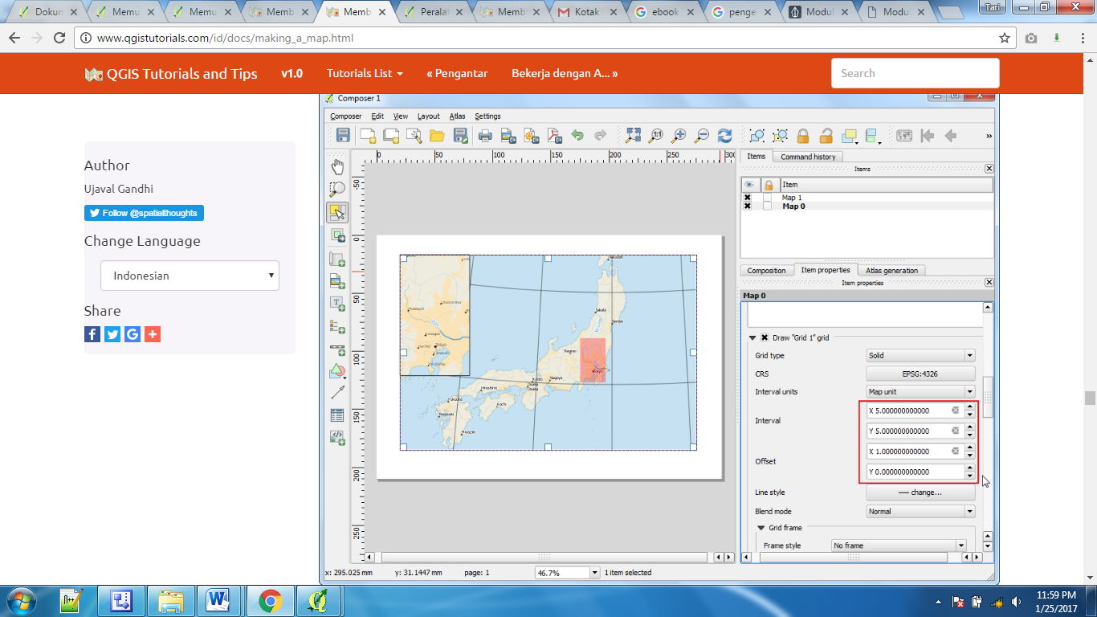

**Gambar 1.15** Composer Offset

1. Scroll ke bawah sampai bagian Grid frame dan pilih sebuah style bingkai yang cocok dengan selera anda. Centang juga **box Draw coordinates**.

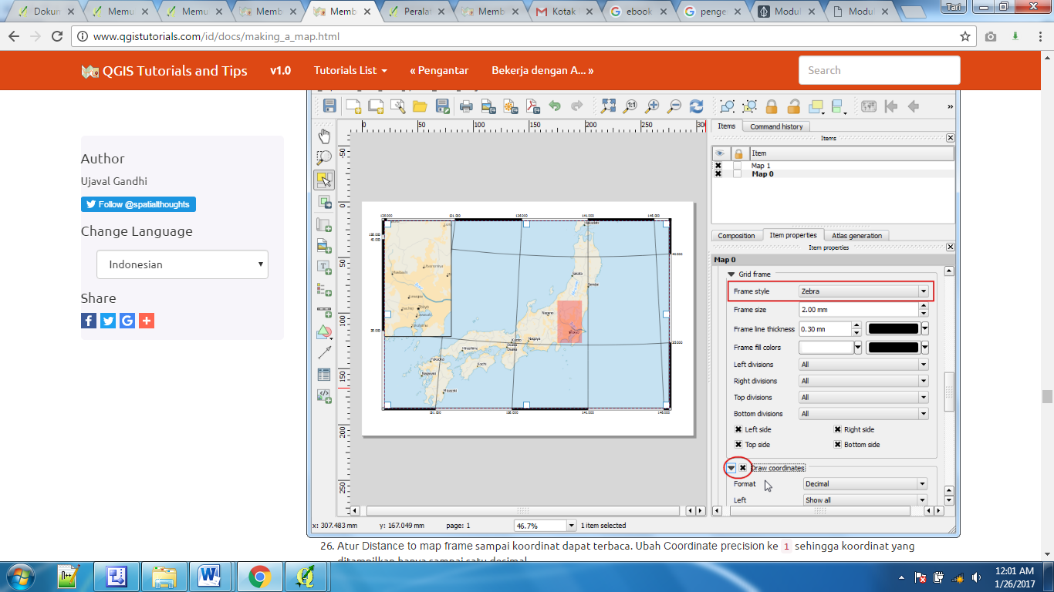

**Gambar 1.16** Composer Draw Coordinate

1. Atur Distance to map frame sampai koordinat dapat terbaca. Ubah Coordinate precision ke 1 sehingga koordinat yang ditampilkan hanya sampai satu decimal.

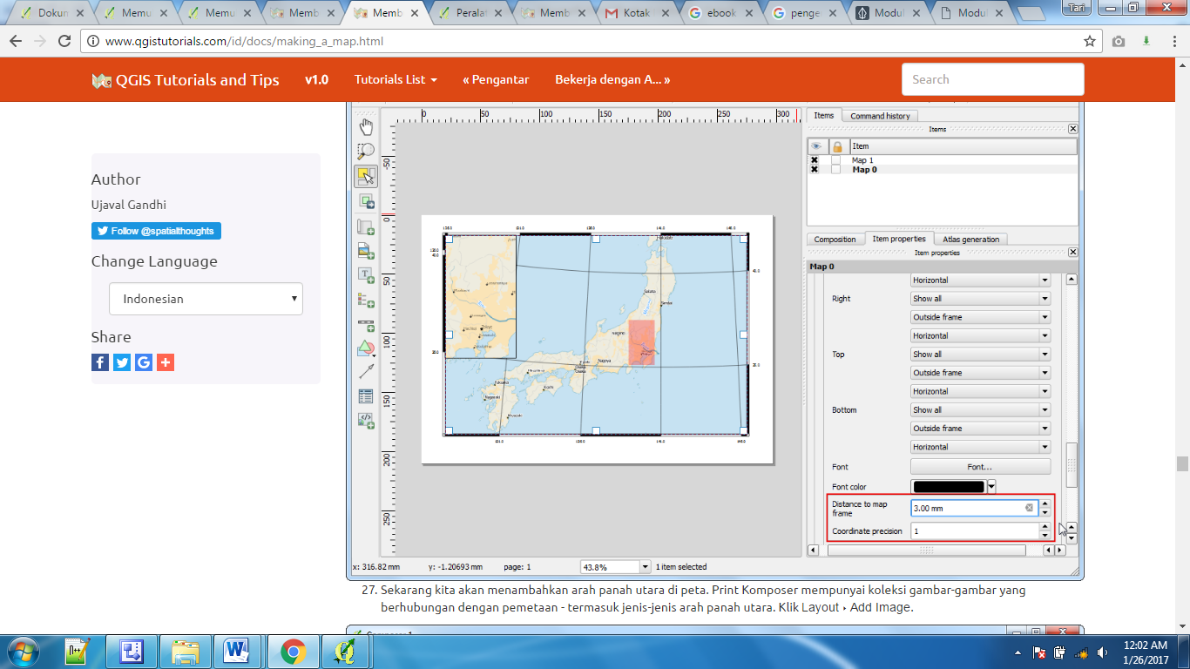

**Gambar 1.17** Composer Coordinate Precision

1. Sekarang kita akan menambahkan arah panah utara di peta. Print Komposer mempunyai koleksi gambar-gambar yang berhubungan dengan pemetaan - termasuk jenis-jenis arah panah utara**. Klik Layout > Add Image**.
2. Klik dan tahan tombol kiri mouse anda, gambar segi empat pada bagian atas kanan kanvas peta. Di panel sebelah kanan, klik tab Item Properties dan telusuri bagian Search directories dan pilih gambar arah panah utara yang anda suka.

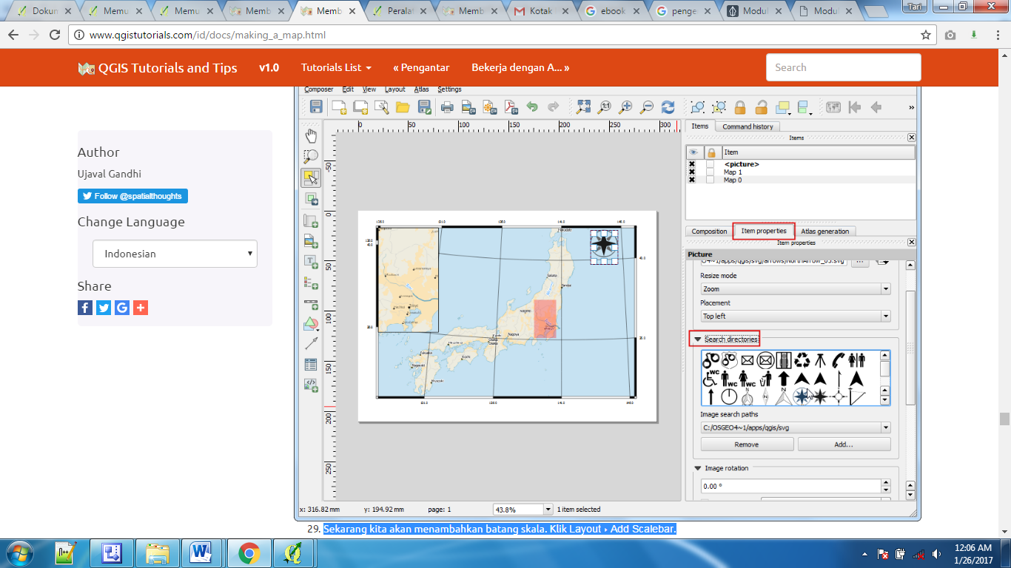

**Gambar 1.18** Composer Search Directories

1. Tambahkan batang skala. Klik**Layout > Add Scalebar.**
2. Klik pada layout dimana anda ingin skala tersebut muncul. Pada tab Item Properties , pastikan anda sudah memilih elemen peta yang tepat untuk menampilkan batang skala. Pilih style yang sesuai dengan apa yang anda cari. Pada panel Segments , anda dapat mengatur jumlah dan ukuran segmen skala.

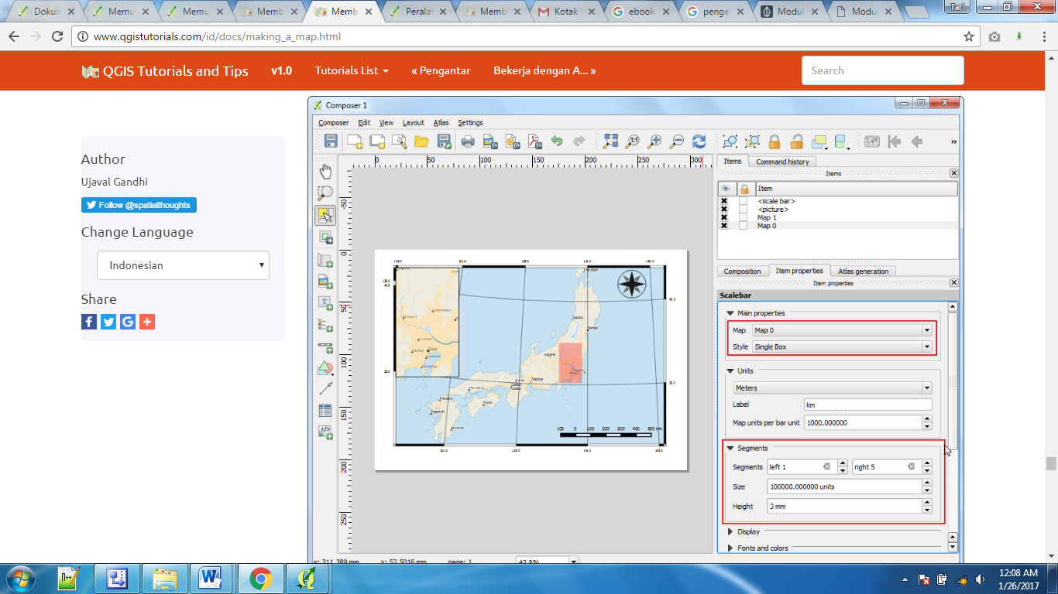

**Gambar 1.19** Composer Segments

1. Sekarang saatnya untuk melabeli peta. Klik **Layout > Add Label.**
2. Klik pada peta dan gambar kotak di mana label seharusnya berposisi. Pada tab Item Properties , terlusuri seksi Label dan masukkan teks seperti yang ditunjukkan di bawah. Kita dapat memasukkan teks sebagai HTML. Centrang kotak Render as Htmlsehingga komposer akan mengintepretasikan tag HTML.

<div align=center>

<h1>Map of Japan</h1>

</div>

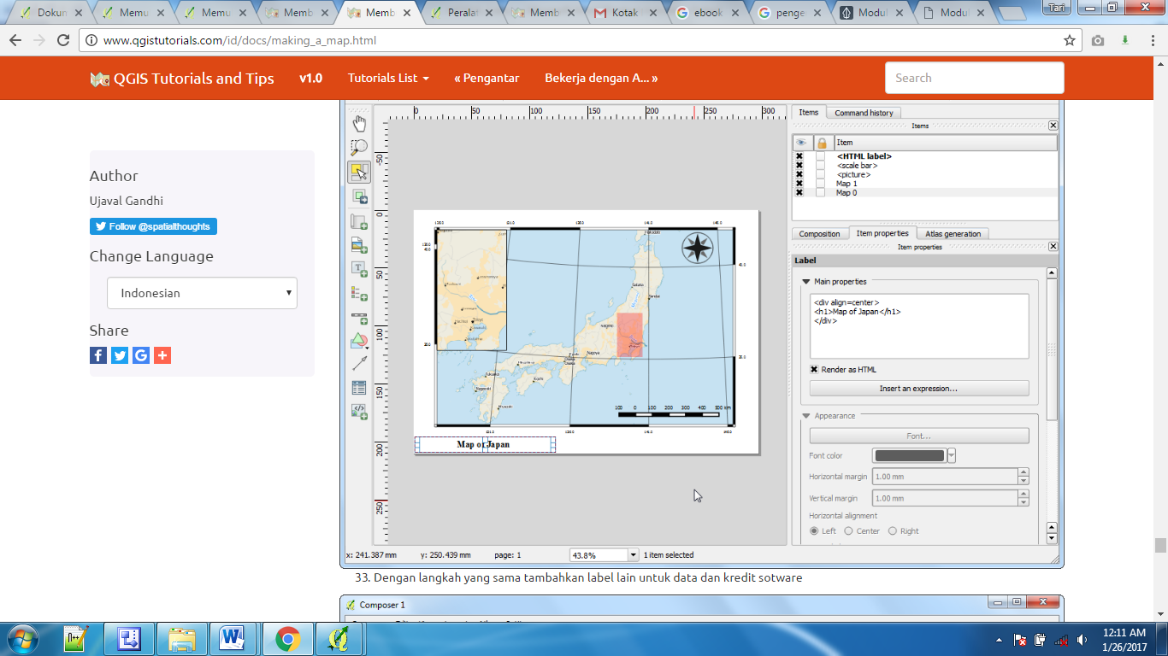

**Gambar 1.20** Composer Label

1. Ekspor peta sebagai gambar, PDF atau SVG. Untuk tutorial ini, mari kita ekspor peta sebagai gambar. Klik **Composer > Export as Image.**

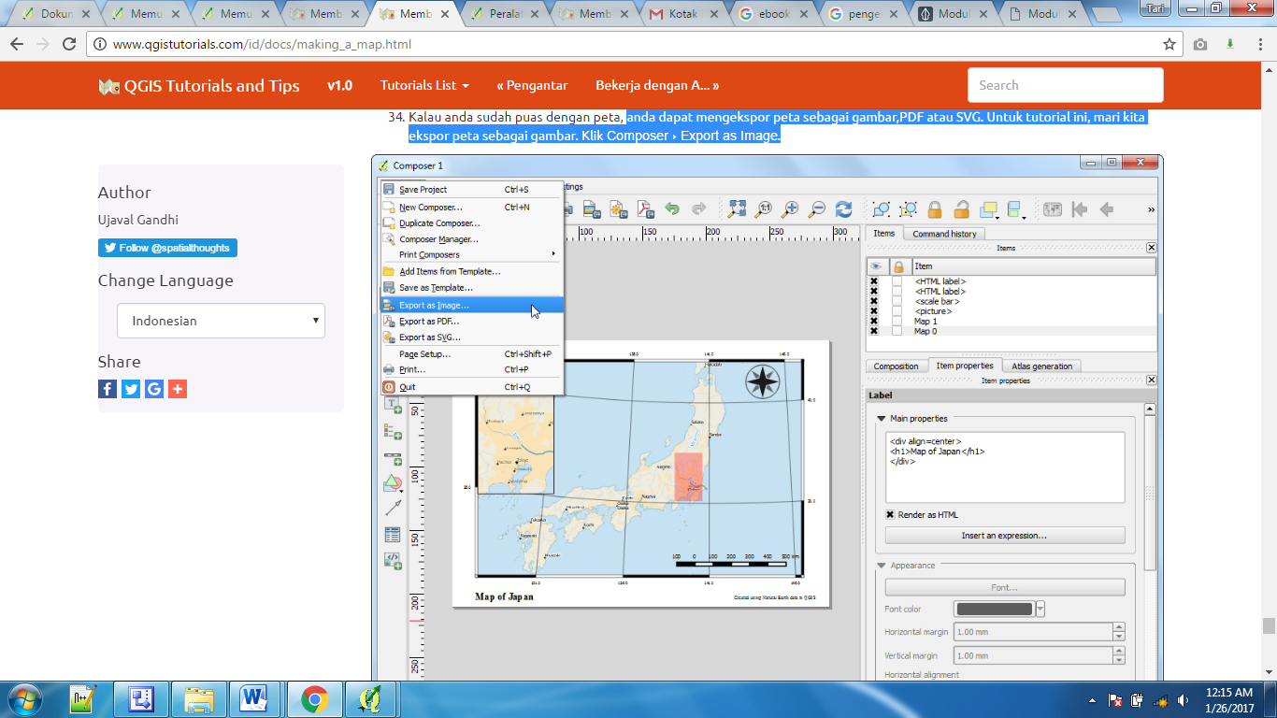

**Gambar 1.10** Composer Export

**MODUL 3**

**ATTRIBUT**



1. **Tujuan Praktikum**
2. Memperlihatkan attribut dan melakukan query standard pada attribut di QGIS.
3. **Alokasi waktu :** 1 x pertemuan = 120 menit

1. **Dasar Teori**

**Bekerja dengan Attribut**

Data gis mempunyai dua bagian, fitur dan attribut. Atributt adalah data terstruktur mengenai setiap fitur. Prosedur untuk membuat query dan menemukan semua ibu kota negara didunia berdasarkan file dataset [ne_10m_populated_places_simple.zip](http://www.qgistutorials.com/downloads/ne_10m_populated_places_simple.zip) adalah sebagai berikut :

1. Buka QGIS, akses **Layer >** **Add Layer > Add Vector Layer.**

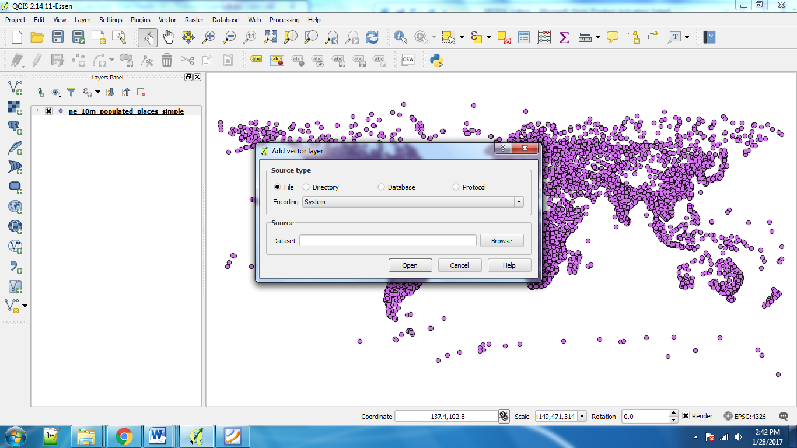

**Gambar 1.1** Add Vector Layer

1. Cari lokasi file zip ne_10m_populated_places_simple.zip . Anda tidak diharuskan untuk mengunzip file. QGIS mampu untuk membaca file zip secara langsung. Pilih file tersebut dan klik Open.
2. Maka tampilan frame akan seperti pada gambar dibawah ini.

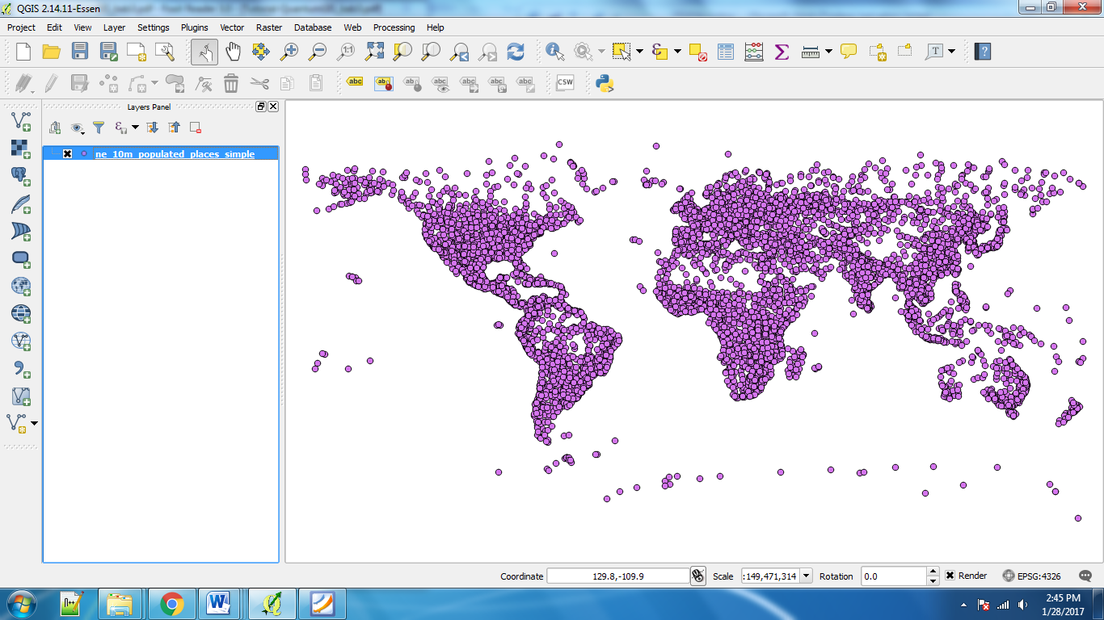

**Gambar 1.2** Tampilan dari dataset [ne_10m_populated_places_simple.zip](http://www.qgistutorials.com/downloads/ne_10m_populated_places_simple.zip)

1. Klik kanan pada layer dan pilih **Open Attribute Table**.
2. Eksplor attribut yang bermacam-macam serta nilainya seperti pada tampilan di bawah ini.

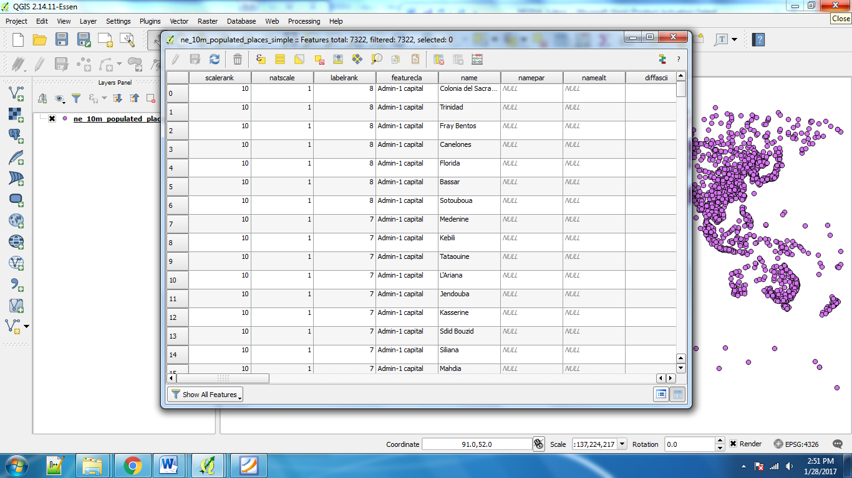

**Gambar 1.2 D**ataset [ne_10m_populated_places_simple.zip](http://www.qgistutorials.com/downloads/ne_10m_populated_places_simple.zip)

1. Tarik scroll bawah dan temukan populasi di tiap fitur. Pada pop_max adalah kolom yang kita cari. Klik header kolom untuk mengurutkan dari yang paling akhir atau besar.

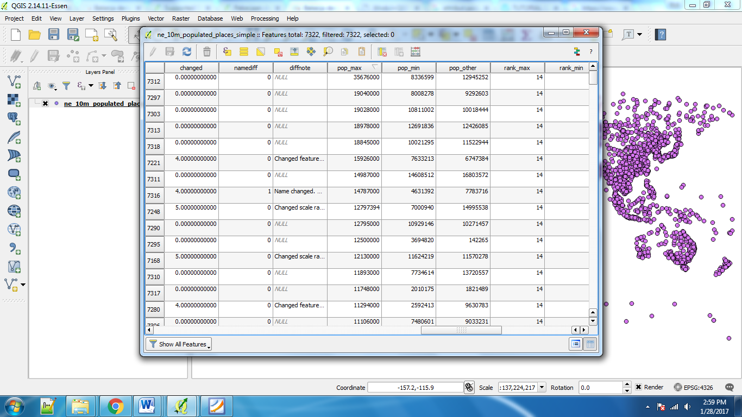

**Gambar 1.3** Eksplor attribut

1. Sekarang kita sudah siap untuk melakukan query terhadap attribut-attribut ini. QGIS menggunakan ekpresi seperti SQL untuk melakukan queries. Klik **Select features using an expression.**
2. Pada jendela **Select By Expression** , telusuri lebih jauh bagian **Fields** and **Values** dan double-klik label pop_max . Anda akan melihat bahwa ini akan langsung ditambahkan ke bagian ekspresi. Jika anda tidak yakin mengenai nilai field, anda dapat mengklik Load all unique values untuk melihat nilai attribut apa yang tersaji di dataset. Untuk latihan, kita mencoba untuk menemukan semua fitur yang mempunyai populasi lebih dari 1,000,000. Jadi lengkapilah ekspresi seperti di bawah dan klik Select.

"pop_max" > 1000000

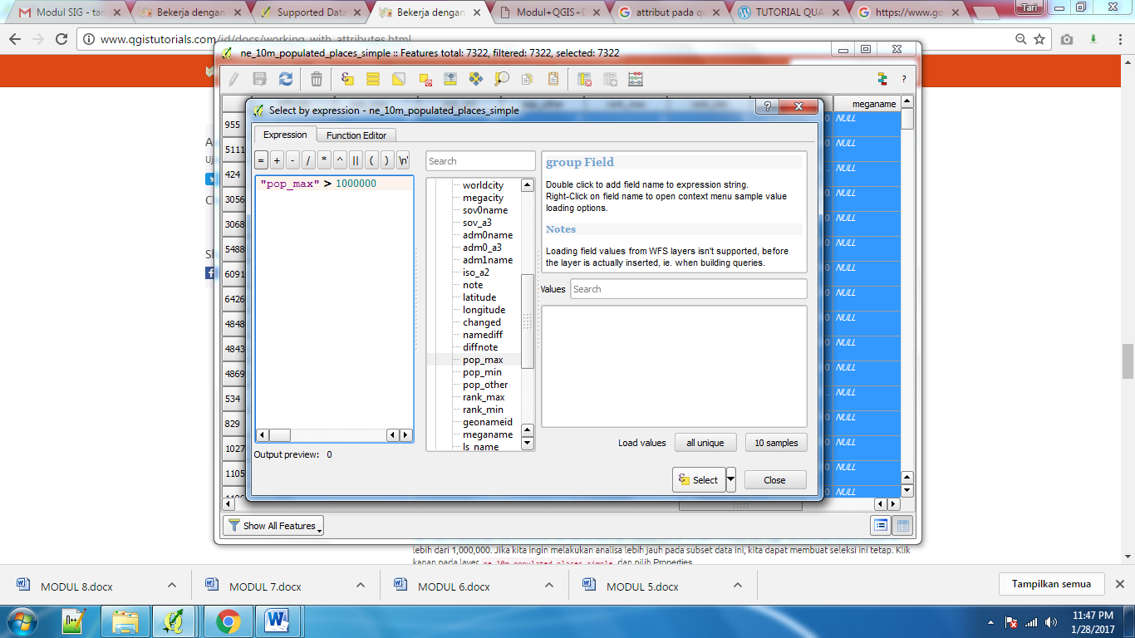

**Gambar 1.4** Select By Expresion

1. Klik **Close** dan kembali ke jendela utama QGIS. Anda akan melihat bahwa sebuah subset dari poin-poin sekarang terender dalam warna kuning. Ini adalah hasi dari query kita dan anda melihat tempat-tempat dari dataset yang memmpunyai nilai attribut pop_max lebih dari 1,000,000.

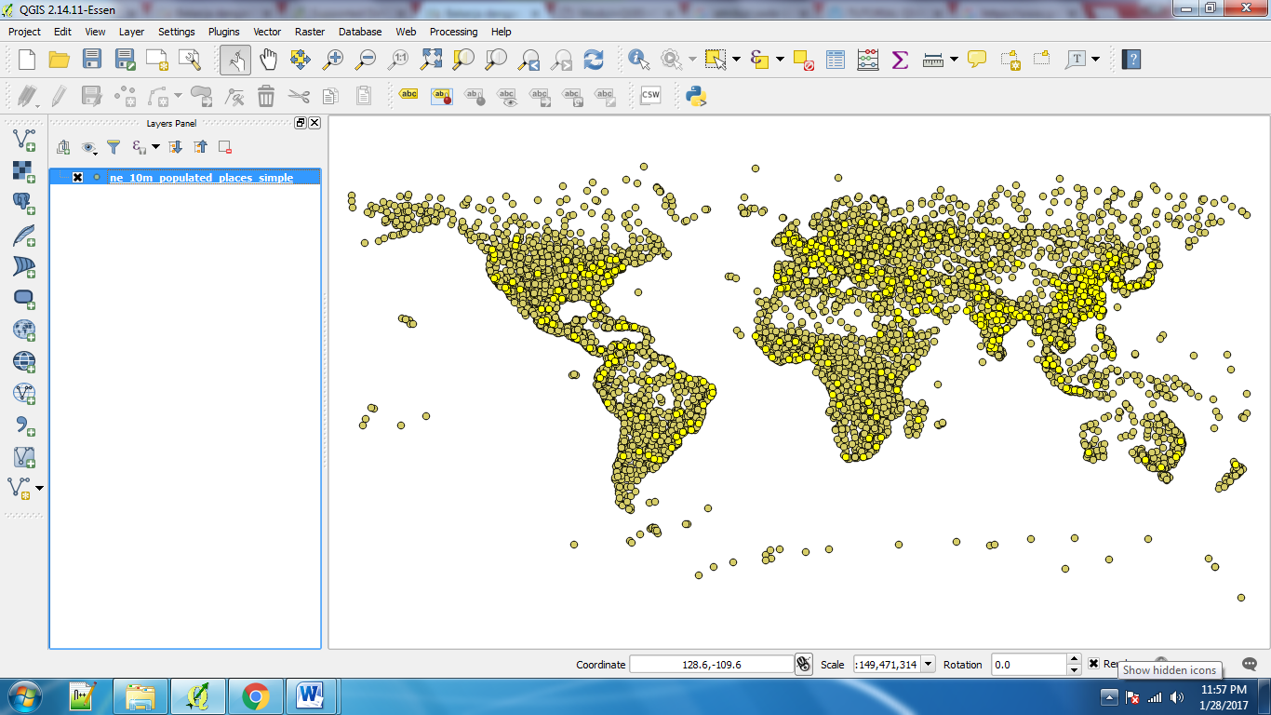

**Gambar 1.5** Tampilan Hasil Query pop_max

1. Tujuan dari latihan ini untuk menemukan tempat-tempat yang menjadi ibu kota negara. Field yang mengandung data ini adalah **adm0cap** . Nilai 1 mengindikasikan bahwa tempat itu adalah ibukota. Kita dapat menambah kriteria pada ekspressi sebelumnya dengan menggunakan operator and. Mari kita bentuk query kita untuk memilih hanya tempat-tempat tersebutlah yang merupakan ibukota. Klik tombol **Select feature using an expression** pada tabel attribut dan masukkan ekpresi di bawah dan klik **Select** dan kemudian **Close**.

"pop_max" > 1000000 and "adm0cap" = 1

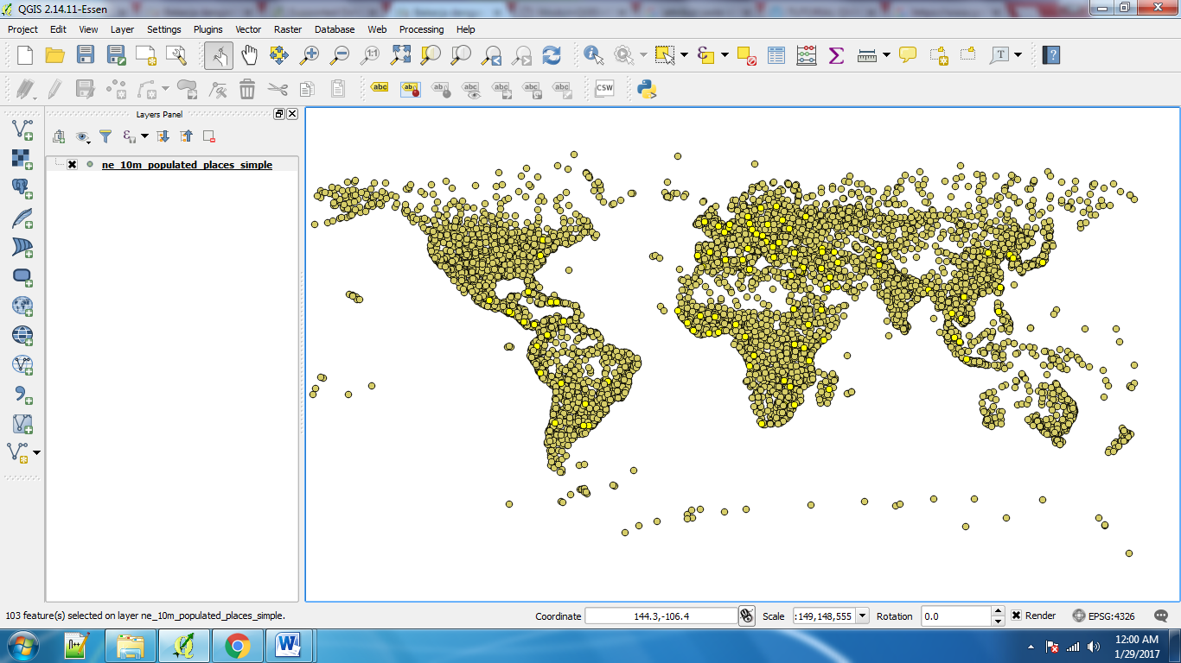

**Gambar 1.6** Tampilan Hasil Query pop_max and adm0cap

1. Kembali ke jendela utama QGIS. Sekarang anda akan melihat sebuah subset poin-poin terpilih yang lebih kecil. Ini adalah hasil dari query kedua dan menunjukkan semua tempat dari dataset yang menjadi ibukota dan juga memiliki penduduk berjumlah lebih dari 1,000,000. Jika kita ingin melakukan analisa lebih jauh pada subset data ini, kita dapat membuat seleksi ini tetap. Klik kanan pada layer ne_10m_populated_places_simple dan pilih **Properties**.

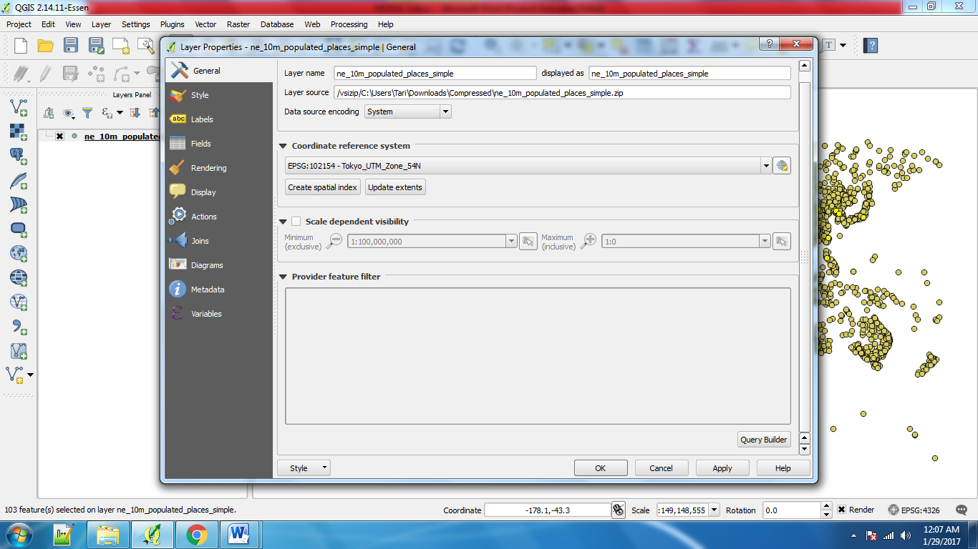

**Gambar 1.7** Tampilan Layer Properties

1. Masukkan ekpresi yang sama seperti yang sudah anda lakukan sebelumnya dan klik OK.

"pop_max" > 1000000 and "adm0cap" = 1

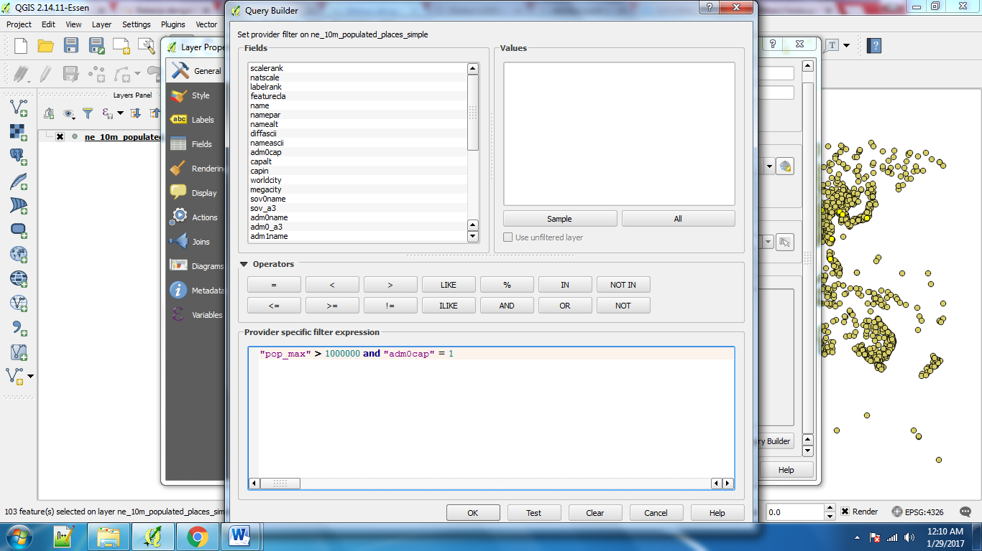

**Gambar 1.8** Tampilan Query Builder

1. Kembali ke jendela utama QGIS, anda akan melihat sisa poin-poin menghilang. Sekarang anda mungkin melakukan analisa lain pada layer ini dan hanya fitur yang cocok dengan ekspresi kita ini yang akan digunakan. Anda akan melihat bahwa poin-poin masih muncul dengan warna kuning. Ini dikarenakan poin-poin ini masih terpilih atau selected . Temukan tombol **Deselect Features from All Layers** di toolbar **Attributes** dan klik tombol tersebut.

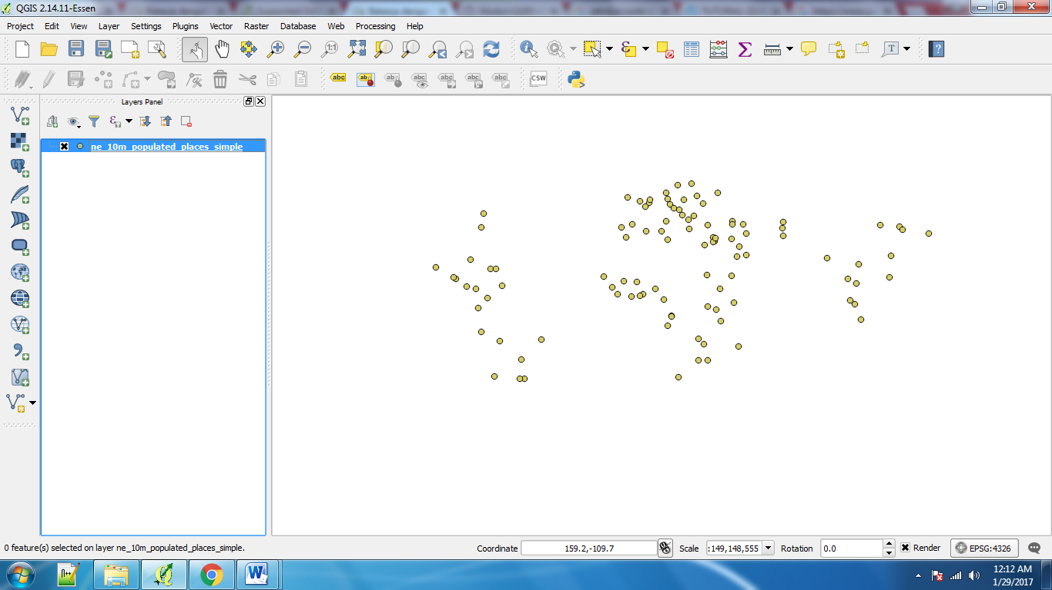

**Gambar 1.9** Tampilan Hasil Query

1. Anda akan melihat poin-poin tadi sekarang batal dipilih atau di-deseleksi dan terender pada warna asli mereka setelah anda mengklik tombol **Deselect Features from All Layers**.

**MODUL 4**

**IMPOR SPREADSHEET & MENCARI DATA OPENSTREETMAP**



1. **Tujuan Praktikum**
2. Mengimpor sebuah file teks ke QGIS.
3. Mencari, mengunduh dan menggunakan data OSM di QGIS.
4. **Alokasi waktu :** 1 x pertemuan = 120 menit

1. **Dasar Teori**
2. **Mengimpor Spreadsheet**

Seringkali data GIS berbentuk sebuah tabel atau spreadsheet EXcel. Data sebaiknya mempunyai daftar koordinat bujur/lintang, dengan begitu akan dengan mudah mengimpor data ke dalam project GIS anda. Sebagai contoh kita akan mengimpor data  gempabumi yang signifikan sejak 2150 sebelum masehi. Tahapan yang dapat dilakukan adalah sebagai berikut:

1. Periksa sumber data tabular. Untuk mengimpor data ke QGIS, anda harus menyimpannya sebagai file teks dan memerlukan setidaknya 2 kolom yang berisi koordinat X dan Y. Jika anda mempunyai sebuah spreadsheet, gunakan fungsi Save As di dalam program anda untuk menyimpannya sebagai file Tab Delimited File atau Comma Separated Values (CSV) . Ketika anda sudah mengekspor data dengan cara seperti ini, anda dapat membukanya di sebuah teks editor seperti Notepad untuk melihat isi file tersebut. Dalam kasus database Gempabumi Signifikan ini, data sudah tersedia dalamm bentuk file teks yang berisi lintang dan bujur dari epicenter dengan attribut lainnya. Anda akan melihat setiap field terpisah oleh sebuah TAB.

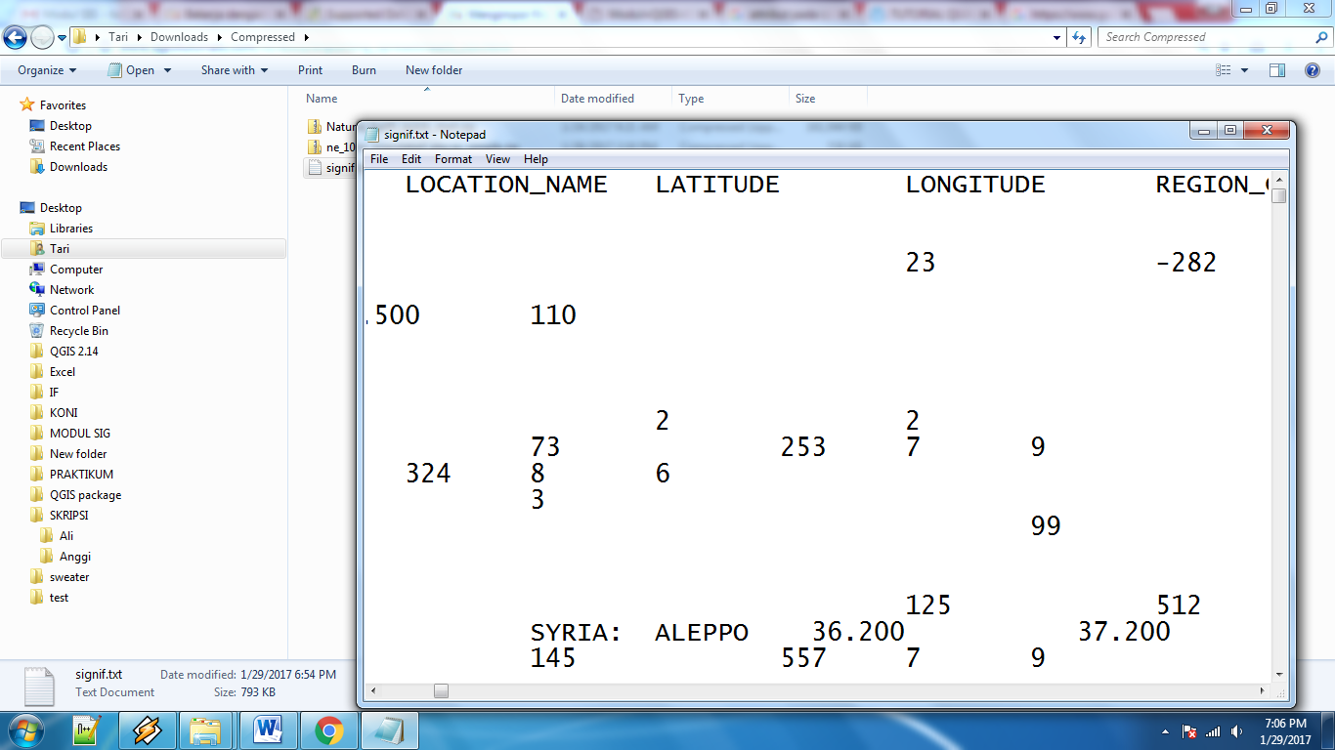

**Gambar 1.1** File Signif.txt (data gempa bumi)

1. Buka QGIS. Klik **Layers ‣ Add Delimited Text Layer**
2. Pada dialog **Create a Layer from a Delimited Text File**, klik **Browse** dan masukkan alamat untuk file teks yang sudah di unduh. Pada bagian File format , pilih **Custom delimiters** dan **centang Tab** . Bagian Geometry definition akan terkumpul otomatis jika ada kecocokan koordinat X dan Y. Dalam kasus mereka adalah LONGITUDE dan LATITUDE . Anda bisa mengubahnya jika pengimporan memilih field yang salah. Klik **OK**.

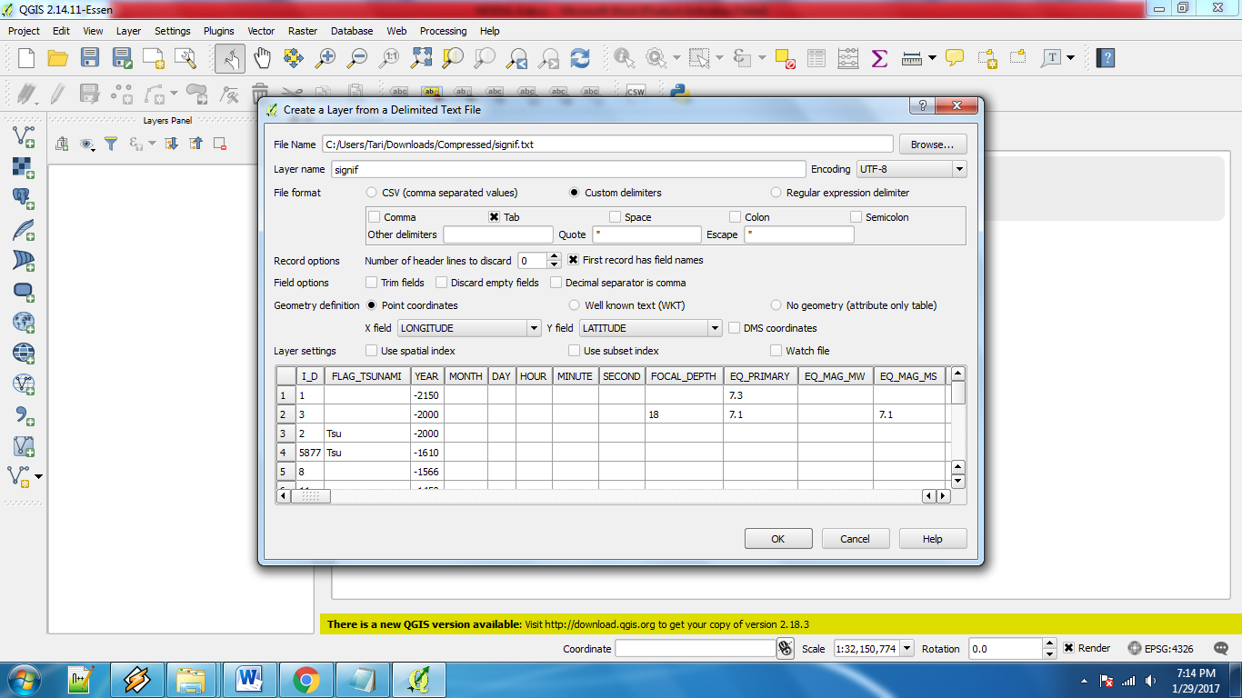

**Gambar 1.2** Layer from a Delimited Text File

1. Berikutnya, sebuah **Coordinate Reference System Selector** akan bertanya kepada anda untuk memilih Sistem referensi Koordinat atau coordinate reference system. Karena koordinat gempabumi dalam lintang dan bujur anda seharusnya memilih WGS 84 . Klik OK.

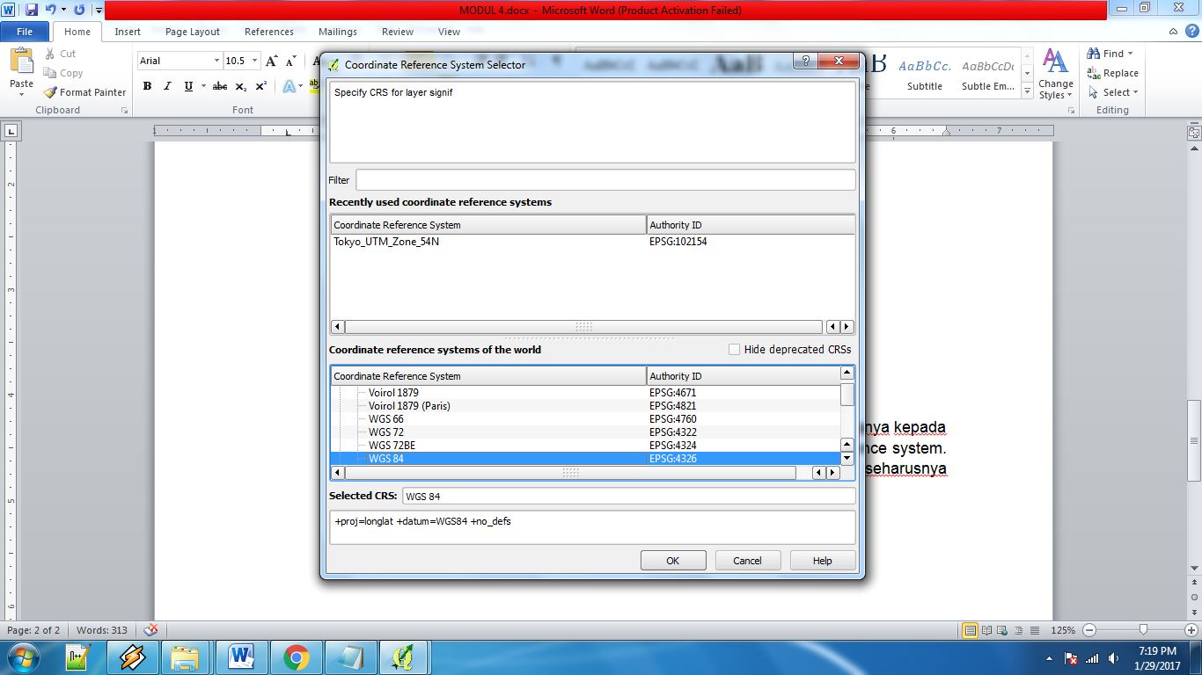

**Gambar 1.3** Sistem referensi Koordinat

1. Sekarang data terimpor dan tersaji pada kanvas QGIS.

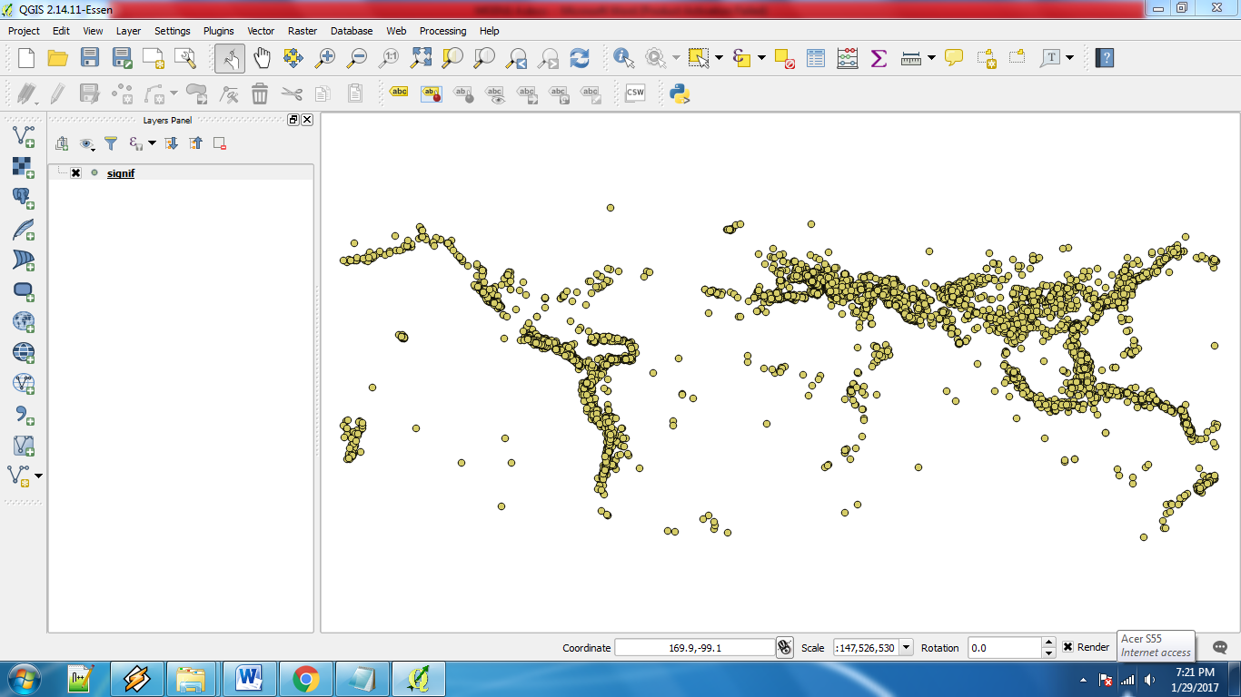

**Gambar 1.4** Data Terimpor

1. **Mencari dan Mengunduh OpenStreetMap**

Pastikan anda sudah menginstall plugin **OSM Place Search** dan **OpenLayers**. Karna membutuhkan 2 plugin untuk terhubung ke streetmap. Berikut tahapan untuk mencari dan mengunduh OpenStreetMap.

1. Setelah terinstal buka menu Plugin. Plugin **OpenLayers** terinstall pada menu Plugin. Plugin ini membolehkan anda untuk mengakses basemap fari berbagai provider di QGIS. Mari buka basemap OpenStreetMap di QGIS dengan mengakses **Plugins ‣ OpenLayers plugin ‣ Add OpenStreetMap layer.** (Harus dalam keadaan terhubung ke internet)

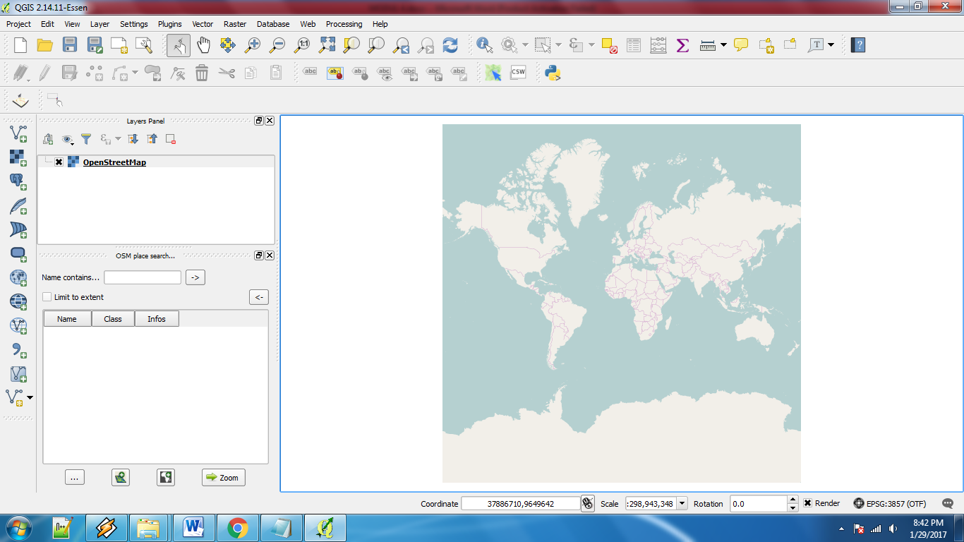

**Gambar 1.5** Data OpenStreetMap

1. Ketik query nama negara atau kota di dalam kotak Name contains di panel **OSM Place Search**. Hasilnya akan muncul pada panel OSM Place Search dan klik tombol Zoom.

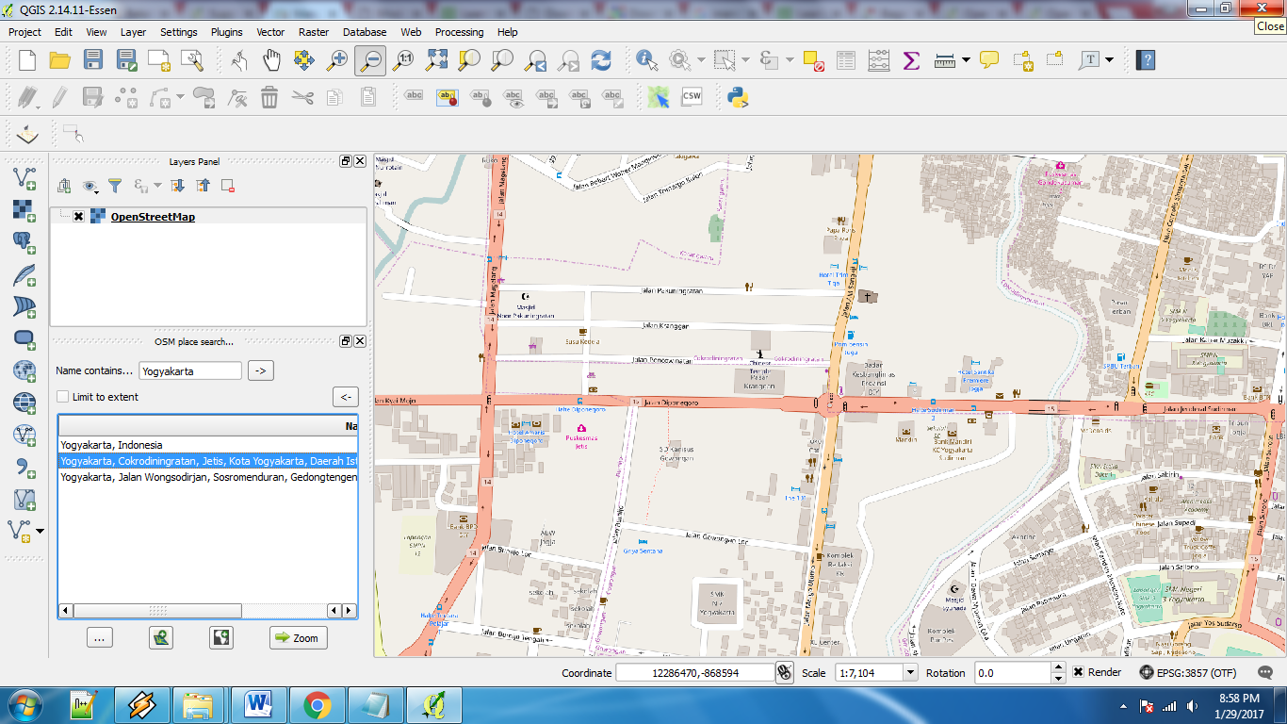

**Gambar 1.6** Hasil Search OpenStreetMap

1. Sekarang unduh data yang dilampirkan pada kanvas peta. Akses **Vector ‣ OpenStreetMap ‣ Downlod data.**
2. Pada dialog **Download OpenStreetMap data** , pilih **From map canvas** sebagai the **Extent**.
3. File yang sudah terunduh dengan ekstensi .osm  itu merupakan file teks pada <<http://wiki.openstreetmap.org/wiki/OSM_XML>>`_ format. Pertama-tama kita harus mengkonversikan file ini menjadi format yang cocok yang mudah untuk dikenali di QGIS. Akses **Vector ‣ OpenStreetMap ‣ Import topology from XML**.
4. Pilih file .osm yang udah diunduh sebagai Input XML file sebelumnya. Beri nama Output SpatiaLite DB file sebagai jogja.osm.db . Pastikan tombol **Create connection (SpatiaLite) after import**  aktif.
5. Sekarang untuk langkah terakhir kita perlu untuk membuat layer geometri SpatialLite yang bisa dilihat dan dianalisis di QGIS. Hal ini dapat dilakukan menggunakan **Vector ‣ OpenStreetMap ‣ Export topology to SpatialLite.**
6. File jogja.osm.db mengandung semua tipe fitur pada database OSM terdapat Poin, Garis dan Polygon. Layer GIS secara tipikal mngandung hanya satu tipe fitur, jadi anda perlu untuk memilih satu. Pilih **Point (nodes)** sebagai Export type . Anda pilih **Polylines (open ways)** jika anda ingin mendapatkan jaringan jalan. Beri nama **Output layer name** sebagai **jogja_points** . Data Gis terbagi menjadi 2 yaitu lokasi dan attribut. Kita juga bisa mengetahui **name**, tidak hanya lokasinya, jadi kita perlu mengekspor informasi ini juga. Klik **Load from DB** pada bagian **Exported tags** . Ini akan mengambil semua attribut dari file jogja.osm.db . Beri tanda cek pada tag **name** dan **amenity** . Lihat [OSM Tags](http://wiki.openstreetmap.org/wiki/Tags) untuk mengetahui lebih lanjut arti dari setiap attribut. Pastikan **Load into canvas when finished** aktif , dan klik **OK**.

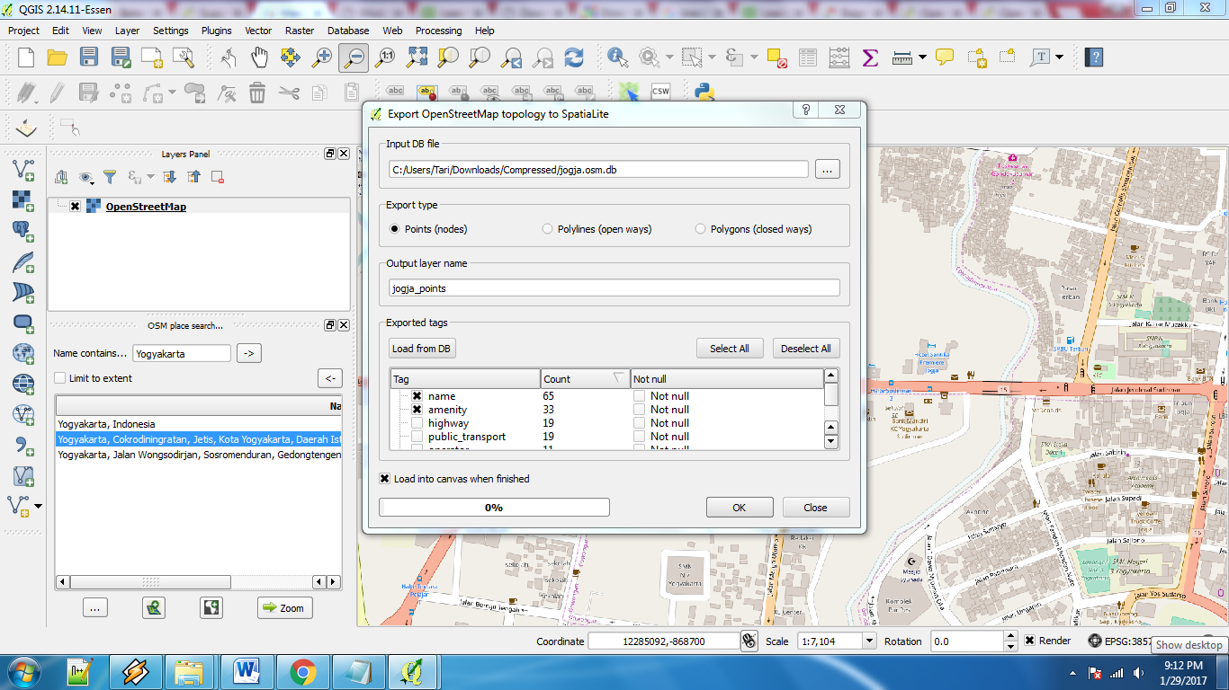

**Gambar 1.7** Export OpenStreetMap

1. Anda akan melihat sebuah layer poin baru bernama jogja_points yang dibuka di QGIS. Klik kanan pada layer jogja_points dan pilih **Open Attribute Table**.

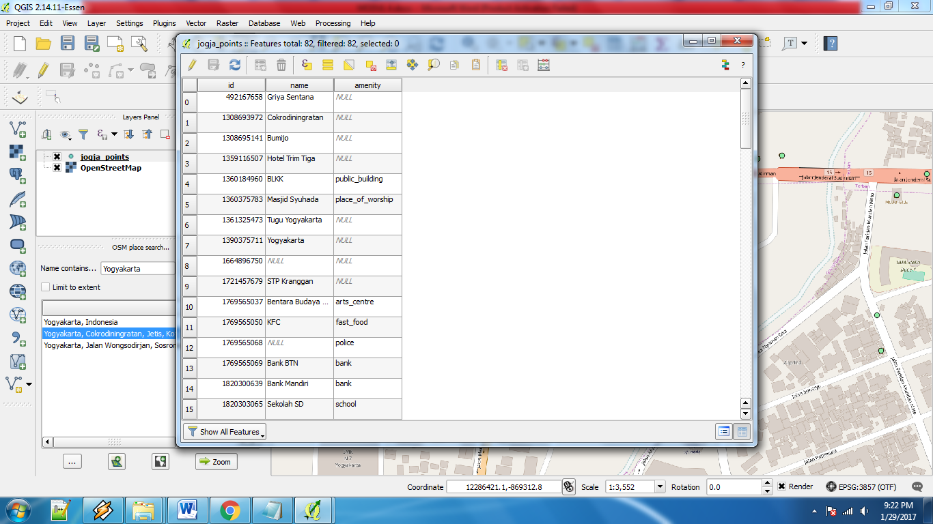

**Gambar 1.7** Attribut tabel jogja_points

1. Klik tombol **Select features using an expression.** Masukkan ekpresi “amenity” = ‘cafe’ dan klik **Select**.
2. Kembali ke Kanvas QGIS, anda dapat melihat sejumlah poin yang ditandai dengan warna kuning. Ini adalah hasil dari query. Klik kanan pada layer jogja_points dan pilih **Save Selection As**.
3. Pada dialog **Save vector layer as** masukkan nama untuk file hasil sebagai jogja_cafe.shp . Biarkan semua opsi yang lain dan pastikan opsi **Add saved file to map** aktif. Klik **OK**.
4. Akan terlihat layer yang baru yang bernama jogja_cafe di kanvas QGIS.

**MODUL 5**

**BASIC VECTOR & STATISTIK**



1. **Tujuan Praktikum**
   1. Mengatur style sebuah layar vector untuk menunjukkan harapan hidup di beberapa negara didunia
   2. Memperlihatkan dan mengubah nilai tabel attribut pada layer vektor.
2. **Alokasi waktu :** 1 x pertemuan = 120 menit
3. **Dasar Teori**

**Data vector** merupakan jenis data yang paling umum ditemukan dalam penggunaan GIS sehari-hari. Data ini menggambarkan data geografis dalam wujud kumpulan titik-titik, yang dapat dihubungkan membentuk garis dan poligon. Sehingga ada tiga tipe data vektor yaitu titik, garis, dan poligon.Setiap objek dalam dataset vektor disebut sebagai ‘fitur’, dan dihubungkan dengan data yang mendeskripsikan fitur tersebut. Titik / point adalah node yang mempunyai label, sedangkan nodes adalah titik hasil perpotongan antara dua baris. Garis/line adalah hubungan antar titik, minimal dua titik. poligon merupakan suatu daerah yang dibatasi oleh garis yang berawal dan berakhir pada titik yang sama.

**Basic Vector**

1. Download terlebih dahulu data Life Expectancy GIS Grid.
2. Kemudian Buka QGIS. Klik Menu Layer ‣ Tambah Lapisan ‣ Tambahkan Layer Vektor (Ctrl + Shift + V).
3. Cari data Life Expectancy GIS Grid yang sebelumnya telah di download. Kemudian Open dataset tersebut.

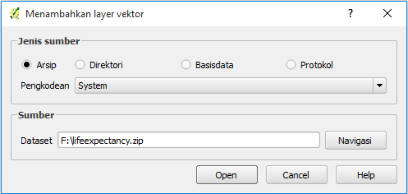

**Gambar 1.1** Penambahan dataset.

1. Pilih Sistem Koordinat Referensi (CRS) **WGS 84** dengan ID **EPSG:4326**. 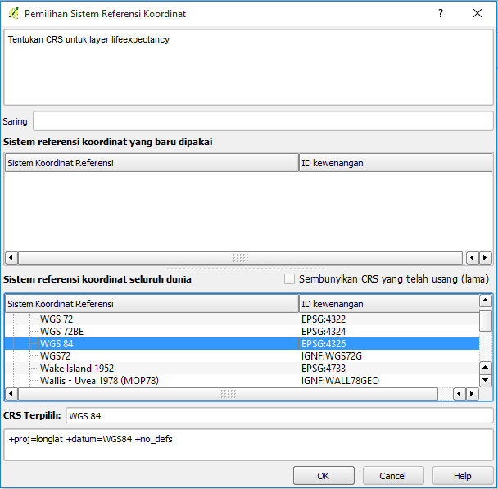

**Gambar 1.2** Pemilihan Sistem Koordinat Referensi.

1. Klik kanan pada Layer **lifeexpectancy** yang terdapat pada Panel Layer, kemudian buka Properti.
2. Pada tab Style, pilih **Dikategorikan** pada tombol drop-down, pada bagian kolom pilih ***LIFEXPCT*** untuk pemilihan simbol berpola pilih Green dan Degradasi warna Blues. Kemudian klik tombol **Klasifikasi** dan klik OK.

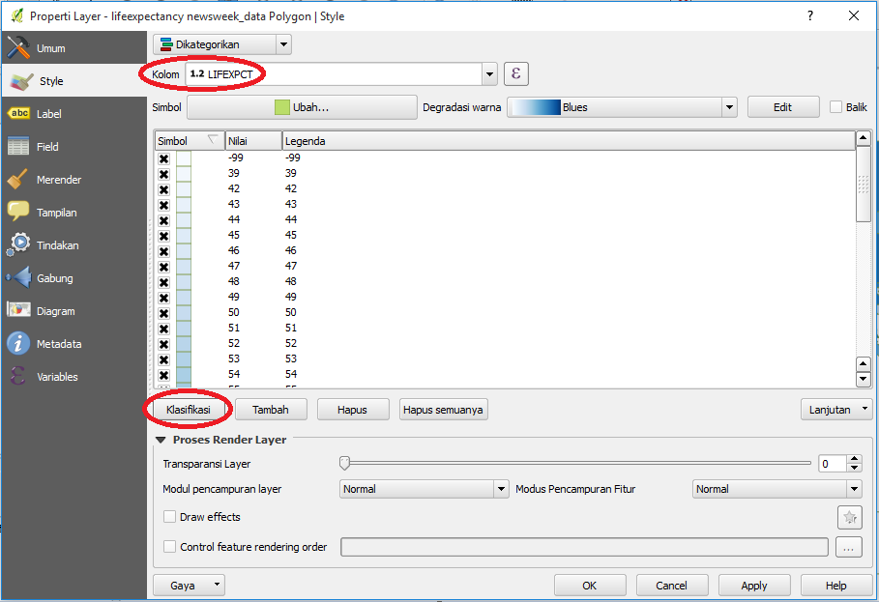

**Gambar 1.3** Proses pemberian pola.

1. Maka hasilnya akan terlihat seperti Gambar 1.4.

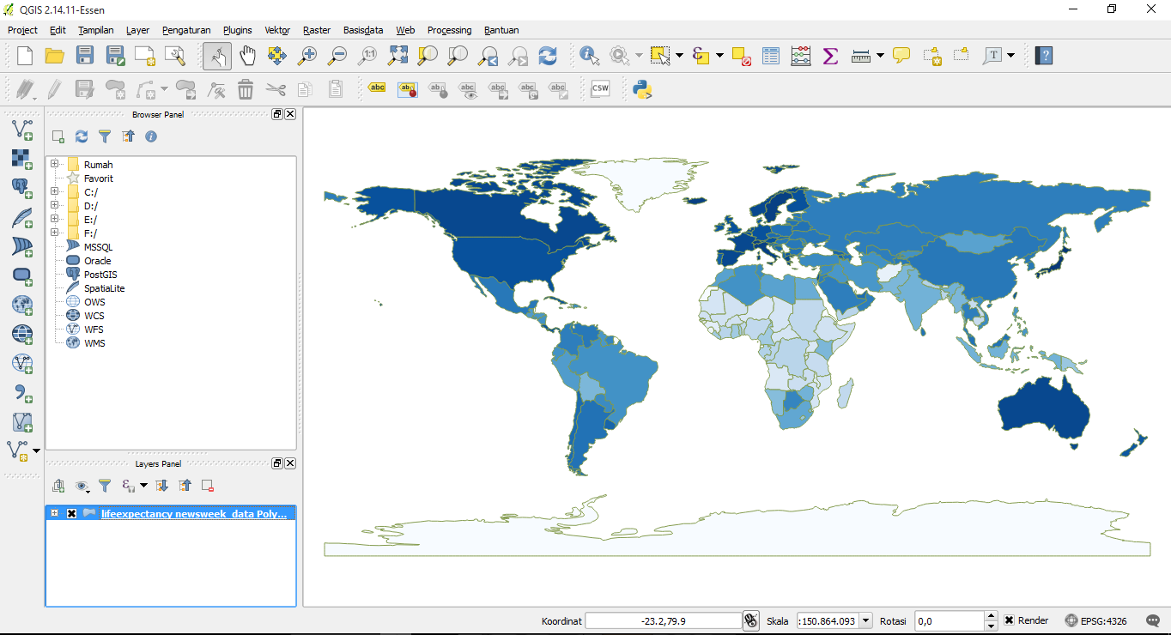

**Gambar 1.4** Peta setelah pemberian pola.

1. Kemudian untuk membuat klasifikasi data menjadi 3 kelas, **LOW**, **MEDIUM** dan **HIGH**. Klik kanan pada layer dan pilih properti. Pada tab style, pilih Graduated pada tombol drop-down dan pada kolom pilih ***LIFEXPCT*** dan pada menu Kelas menggunakan Modus *Kuantil (Equal count*) dengan 3 Kelas. Kemudian ubah warna dan label pada masing-masing nilai tersebut.

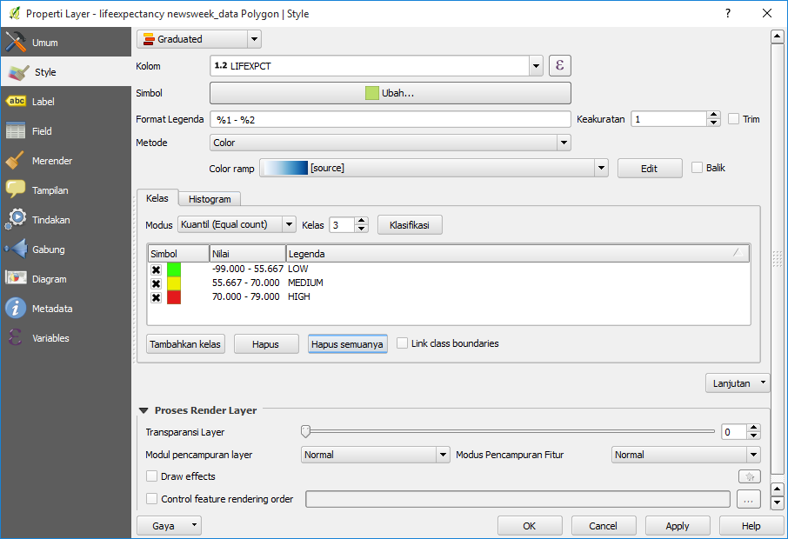

**Gambar 1.5** Proses klasifikasi data.

Masing-masing Modus menggunakan algoritma yang berbeda-beda untuk memilah data kelas-kelas yang terpisah.

* **Interval sama** : seperti namanya, metode ini akan menghasilkan kelas dengan ukuran yang sama. Jika data sebuah terentang dari 0-100 dan terdapat 10 kelas, meotde ini akan menghasilkan sebuah kelas dari 0-10, 10-20, 20-30 dan seterusnya, kelas-kelas mempunyai ukuran yangn sama dari 10 unit.
* **Kuantil** : metode ini akan memutuskan kelas dimana jumlah nilai pada setiap kelas adalah sama. Jika terdapat 100 nilai dan ingin terbagi menjadi 4 kelas, metode kuantil akan memutuskan setiap kelas akan mempunyai nilai 25.
* **Natural Breaks (Jenks)** : Algoritma yang akan mencoba untuk menemukan grouping natural dari data untuk menghasilkan kelas-kelas. Kelas yang dihasilkan akan memiliki varians maksimum di antara kelas individual dan varians minimum dalam kelas.
* **Standard Deviasi** : metode ini akan menghitung rata-rata data, dan menghasilkan kelas-kelas berdasarkan standard deviasi dari rata-rata.
* **Pretty Breaks** : ini berdasarkan algoritma pretty paket statistik R. Metode ini sedikit kompleks dan menhasilkan batas kelas dalam bilangan bulat.

1. Hasil akhir akan seperti Gambar 1.6.

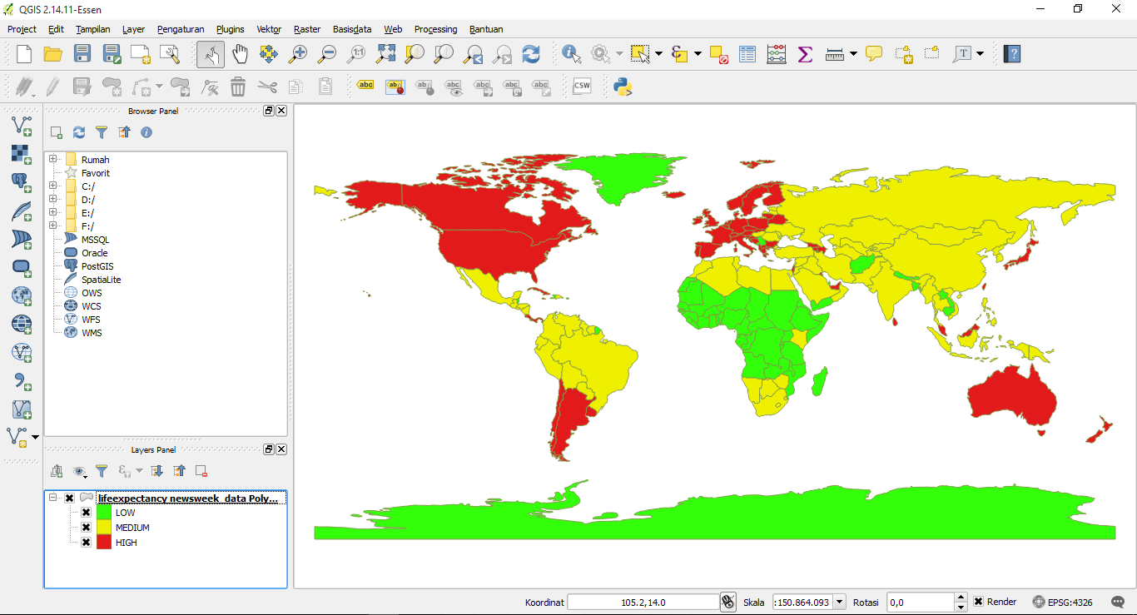

**Gambar 1.6** Peta Hasil Style.

**Menghitung Panjang Garis dan Statistik**

1. Download terlebih dahulu data rel kereta api Amerika Utara (ne_10m_railroads_north_america.zip) yang terdapat pada situs Natural Earth Data.
2. Kemudian Buka QGIS. Klik Menu Layer ‣ Tambah Lapisan ‣ Tambahkan Layer Vektor (Ctrl + Shift + V).
3. Cari data ne_10m_railroads_north_america.zip yang sebelumnya telah di download. Kemudian Open dataset tersebut.

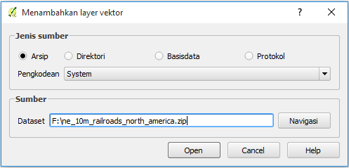

**Gambar 2.1** Penambahan Dataset.

1. Klik kanan pada Layer tersebut dan Buka tabel atribut. Kemudian pada jendela tabel atribut, klik tombol **Select Features Using an Expression**.

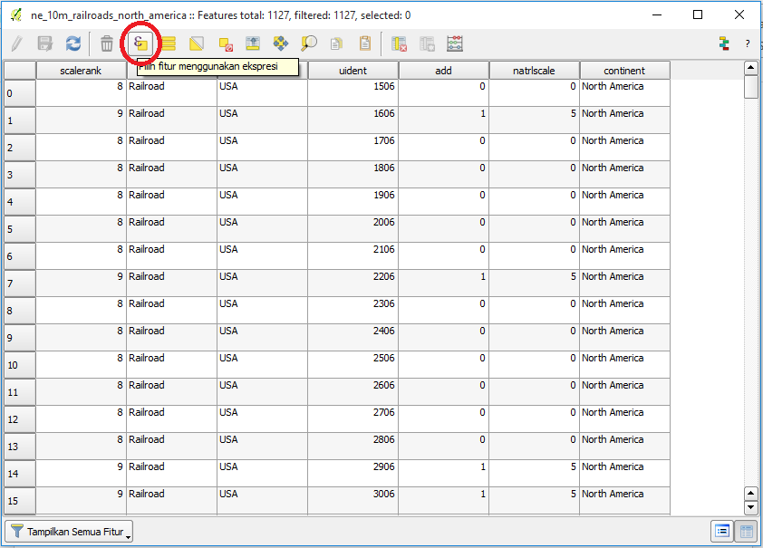

**Gambar 2.2** Data Tabel Atribut

1. Pada jendela **Features Using an Expression**, Double-klik pada ***sov_a3*** yang terdapat pada list **Bidang dan Nilai**. Kemudian tambahkan ***‘USA’*** pada bagian Ekspresi.

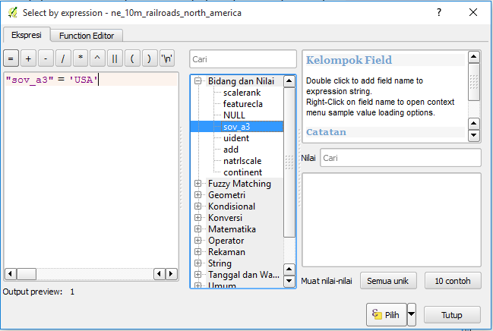

**Gambar 2.3** Proses seleksi wilayah.

1. Simpan hasil seleksi menjadi sebuah shapefile yang baru. Klik kanan pada layer dan pilih ‘Simpan Sebagai’, beri nama **usa_railroads** pada shapefile baru tersebut. Pada bagian CRS, klik Select CRS dan akan beralih ke jendela CRS dan cari **North America** **Equidistant Conic** dengan ID **EPSG:102010**.

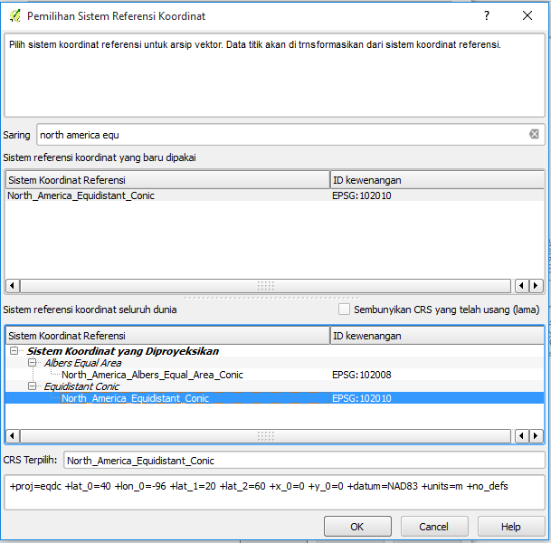

**Gambar 2.4** Pencarian koordinat North America

1. Balik ke jendela Simpan vektor baru, centang “Simpan hanya fitur yang dipilih kemudian Ok.

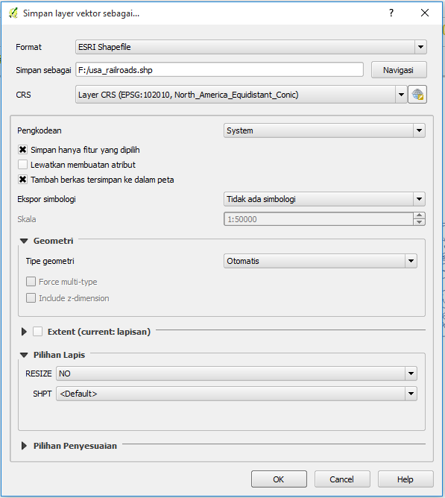

**Gambar 2.5** Proses Simpan Shapefile baru.

1. Non-aktifkan layer lama yang ada pada Layer panel dengan menghapus centang pada layer tersebut.

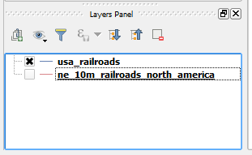

**Gambar 2.6** Nonaktif Layer lama.

1. Klik kanan pada Layer **usa_railroads** dan buka tabel atribut. Klik **Togel Modul Edit** kemudian klik **Kalkulator field**.

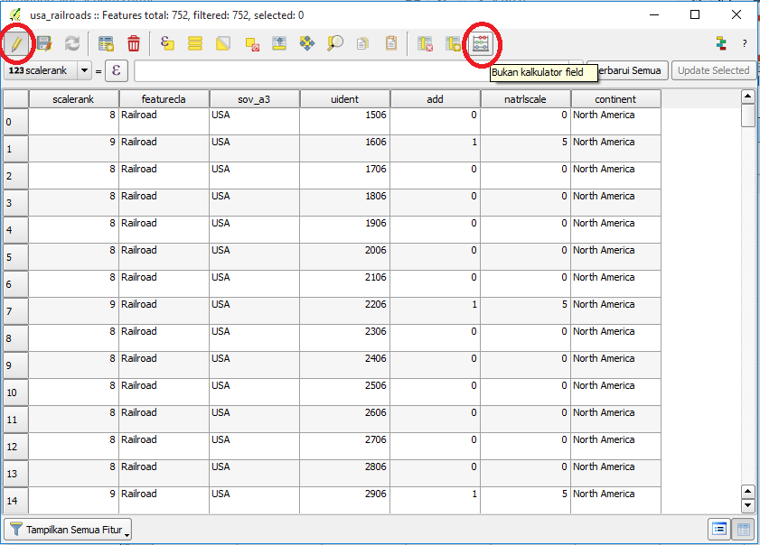

**Gambar 2.7** Pengeditan tabel atribut.

1. Masukkan **length_km** sebagai Nama field keluaran dan pada type keluaran pilih **Bilangan desimal (real)**. Kemudian ubah output **presisi** menjadi 2. Double-klik $**length** pada bagian **Geometri** dan masukkan *“$length / 1000”* pada bagian Ekspresi.

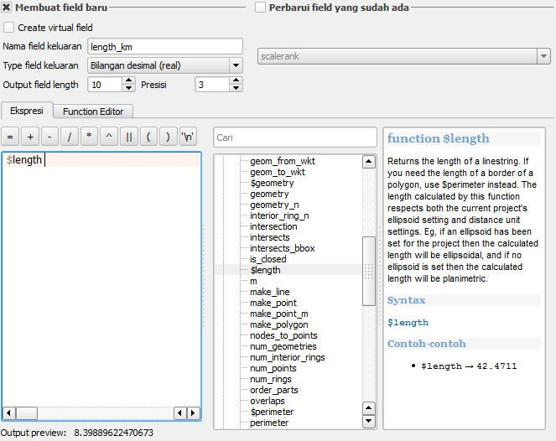

**Gambar 2.8** Penambahan field baru.

1. Kembali ke Tampilan lembar kerja, pada menu vektor pilih Peralatan Analisis ‣ Basic Statistic. Pilih **usa_railroad** sebagai masukan layer vektor dan pada bagian field target pilih **length_km**, kemudian Ok. Akan muncul beragam statistik dan statistik Jumlah mengindikasikan total panjang rel kereta api di Amerika Serikat.

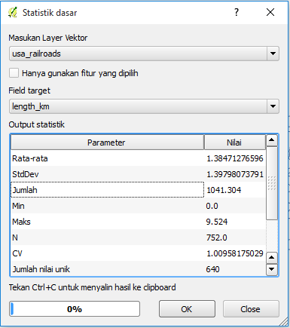

**Gambar 2.9** Hasil statistik peta rel kereta api.

**MODUL 5**

**DIGITALISASI DATA PETA**



1. **Tujuan Praktikum**
   1. Memahami cara penggunaan data Raster topografi untuk mempercepat operasi zoom.
   2. Membuat Raster dengan database Spatialite.
2. **Alokasi waktu :** 1 x pertemuan = 120 menit
3. **Dasar Teori**

**Digitalisasi Data Peta**

Digitasi peta adalah proses mengubah peta dari format raster ke format vektor.

* + 1. Download terlebih dahulu data Land Information New Zealand (LINZ) dengan nama **BX24_GeoTifv1-02.tif**.
    2. Kemudian Buka QGIS. Klik Menu Layer ‣ Tambah Lapisan ‣ Tambahkan Layer Raster (Ctrl + Shift + R).
    3. Cari data **BX24_GeoTifv1-02.tif** yang sebelumnya telah di download. Kemudian Open dataset tersebut.

1. Klik kanan pada layer tersebut dan pilih properti.
2. Pada tab piramid, pilih semua resolusi pada panel **Resolusi** dan klik Bangun Piramida. Setelah proses selesai, klik Ok.

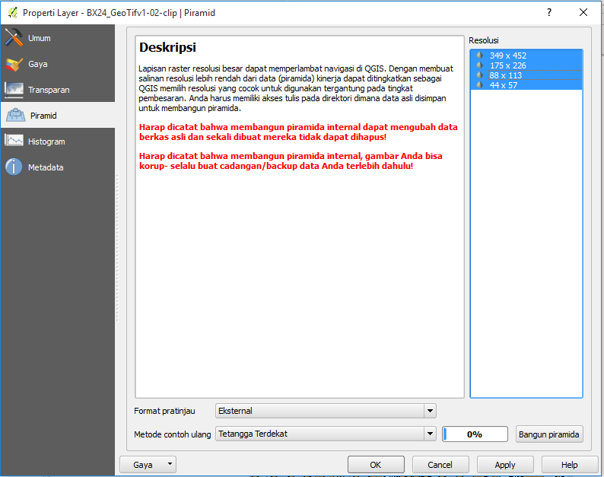

**Gambar 1.1** Proses membangun Piramida.

1. Kembali ke jendela utama QGIS, klik menu Pengaturan dan pilih Opsi. Pada tab **Mendigitasi** dibagian penguncian, atur Modus penguncian standar ke verteks dan segmen. Kemudian pada Toleransi standar dan radius pencarian masukkan nilai 10 dengan satuan piksel. Setelah selesai klik Ok.

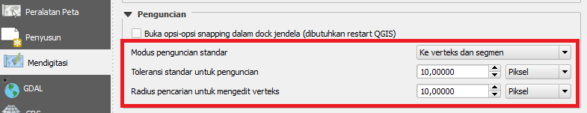

**Gambar 1.2** pengaturan Digitalisasi.

1. Pada menu utama QGIS, pilih Buat Lapisan ‣ New Spatialite Layer. Pada Jendela Spatialite layer, klik tombol ... dan simpan database spatialite yang baru dengan nama **nztopo**. Masukkan nama Layer sebagai **Roads** dan Tipe Garis. Tentukan CRS dengan nama **New Zealand Transverse Mercator 2000**. Centang pada bagian **primary key**, masukkan nama field “Name”, “Class” dan klik Add to fields list. Kemudian Klik Ok.

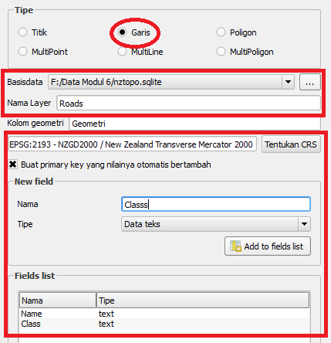

**Gambar 1.3** Pembuatan Database Spatialite.

1. Pada saat layer Roads telah aktif, klik **Togel Editing** kemudian klik **Tambah Fitur** untuk memulai proses pengeditan peta.
2. Tambahkan verteks baru sepanjang fitur jalan.

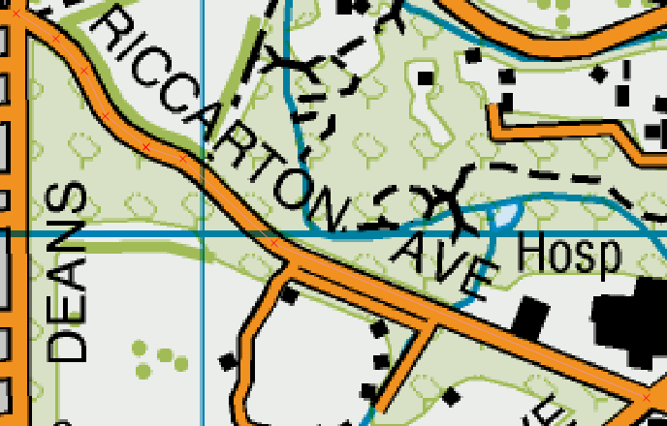

**Gambar 1.4** pembuatan verteks.

1. Klik kanan jika telah selesai menambahkan verteks, maka akan muncul dialog **Roads – Feature Attributes**. Masukkan **Name** sesuai dengan nama pada jalan dan **Class** sesuai dengan jalan. **Pkuid** dikosongkan karna merupakan Auto-Increment yang nilainya otomatis terisi.

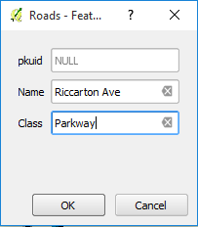

**Gambar 1.5** Penamaan Verteks.

1. Untuk mengubah garis menjadi tebal, klik kanan pada layer Roads, pilih properti. Pada tab style pilih simbol **primary** atau simbol dengan garis tebal lainnya.

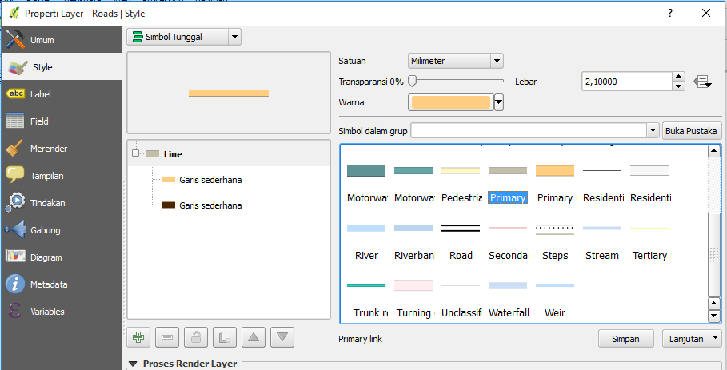

**Gambar 1.6** Pemilihan bentuk garis.

1. Klik Save Layer Edits untuk mengaktualisasikan fitur baru pada disk.

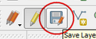

**Gambar 1.7** Simpan Layer baru.

1. Sebelum melanjutkan mendigitalisasi jalan yang tersisa, update beberapa aturan untuk menghasilkan layer bebas error. Klik menu Pengaturan pilih Opsi Penguncian. Aktifkan **Editing topologi** dan **Pelekatan Pada Persimpangan**.

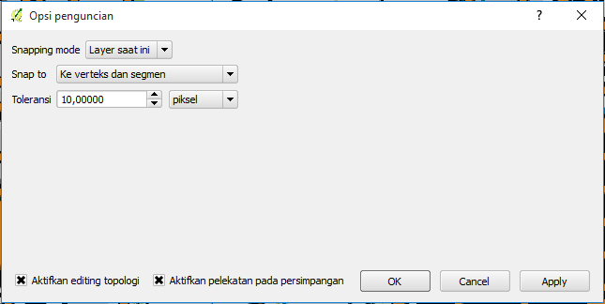

**Gambar 1.8** Update pengaturan penguncian.

1. Setelah mendigitalisasi semua jalan, klik tombol **toggle editing**.
2. Kemudian buat layer poligon untuk mewakili wilayah-wilayah tertentu. Klik menu Layer pilih Buat lapisan dan pilih **New Spatialite layer**. Pada database pilih **nztopo.sqlite** dan beri nama *Parks*, pada pilihan tipe menggunakan **poligon**.

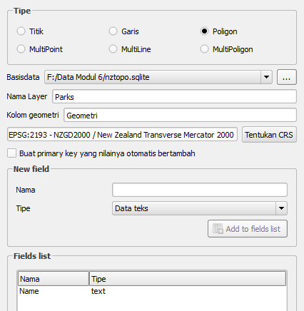

**Gambar 1.9** pembuatan database Spatialite.

1. Klik **Tombol Tambahkan** fitur untuk menambahkan verteks poligon pada kanvas.
2. Setelah selesai membuat verteks poligon, buat layer spatialite baru dengan nama layer **Buildings**.

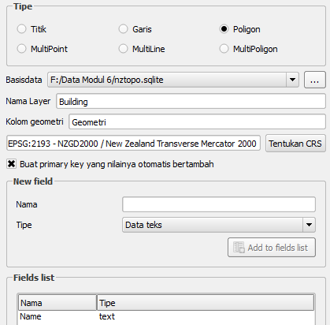

**Gambar 1.10** pembuatan database spatialite.

1. Setelah layer **Buildings** aktif, nonaktifkan layer **Parks** dan **Roads** sehingga peta topografi dasar menjadi terlihat. Pilih layer Buildings dan klik **Toggle Editing**. Kemudian buat verteks build pada kanvas tersebut.

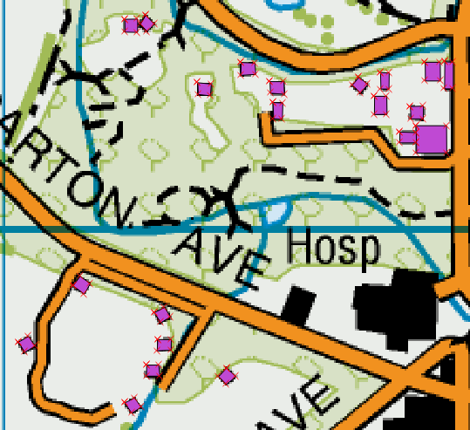

**Gambar 1.11** Pembuatan Verteks Buildings

1. Aktifkan kembali Layer **Roads** dan **Parks** jika telah selesai menambahkan verteks pada kanvas. Kemudian nonaktifkan Layer Utama (**BX24_GeoTifv1-02-clip**) untuk melihat hasil digitalisasi peta. Untuk menghasilkan sebuah peta yang bagus, gunakan opsi styling dan labelling pada properti.

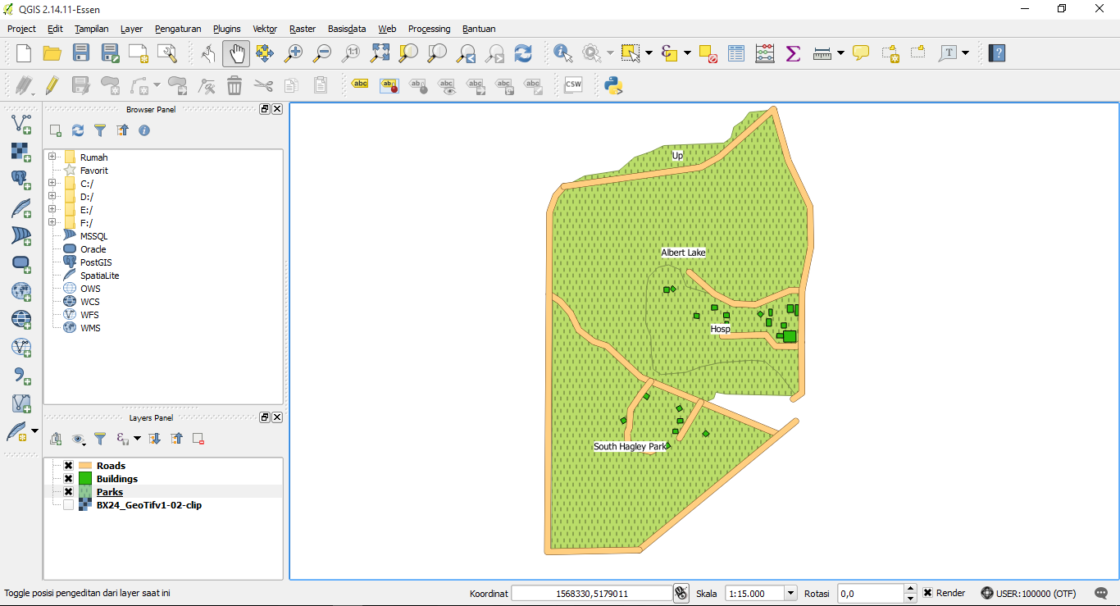

**Gambar 1.12** Peta Hasil Digitalisasi

**MODUL 7**

**TABEL JOIN & SPASIAL JOIN**



1. **Tujuan Praktikum**
   1. Membuat file .csv untuk mengindikasikan tipe data kolom disebuah file CSV.
   2. Membuka file yang tidak mempunyai geometri di QGIS dan menghapus kolom dari tabel atribut.
2. **Alokasi waktu :** 1 x pertemuan = 120 menit
3. **Dasar Teori**

Data spasial pada Sistem Informasi Geografis sebenarnya merupakan representasi dari objek-objek yang ada di permukaan bumi. Data spasial yang digunakan dalam analisis SIG dapat dibagi menjadi dua kelompok yaitu Data Vector dan Data Raster. Data raster adalah seperti gambar yang lain. Meskipun raster dapat menggambarkan berbagai properti dari objek di dunia nyata, objek-objek tersebut bukan merupakan objek-objek yang terpisah, melainkan, mereka direpresentasikan menggunakan piksel dengan berbagai nilai warna yang berbeda. Data raster bisa disimpan dalam format .jpeg, . png, .tiff, dan lain sebagainya.

**1. Tabel Join**

1. Download terlebih dahulu data Cencus Tracts for California dengan nama [**tl_2013_06_tract.zip**](http://www.qgistutorials.com/downloads/tl_2013_06_tract.zip) dan [**ca_tracts_pop.csv**](http://www.qgistutorials.com/downloads/ca_tracts_pop.csv).
2. Kemudian Buka QGIS. Klik Menu Layer ‣ Tambah Lapisan ‣ Tambahkan Layer Vektor (Ctrl + Shift + V).
3. Cari data [**tl_2013_06_tract.zip**](http://www.qgistutorials.com/downloads/tl_2013_06_tract.zip) yang sebelumnya telah di download. Kemudian Open dataset tersebut.

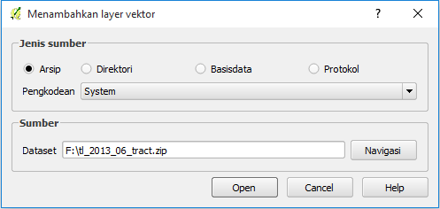

**Gambar 1.1** Menambahkan Layer Vektor.

1. Pada menu layer, pilih Tambah lapisan dan klik Tambah Layer teks dengan pembatasan (delimited).

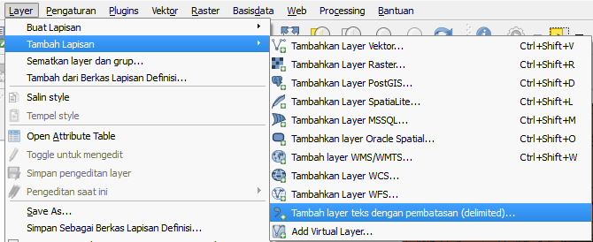

**Gambar 1.2** Tambah Layer Delimited.

1. Cari data **ca_tracts_pop.csv**, karena hanya untuk menampilkan sebagai tabel, centang **Tidak ada geometri**. Setelah klik Ok, file CSV akan terimpor sebagai Tabel ke QGIS.

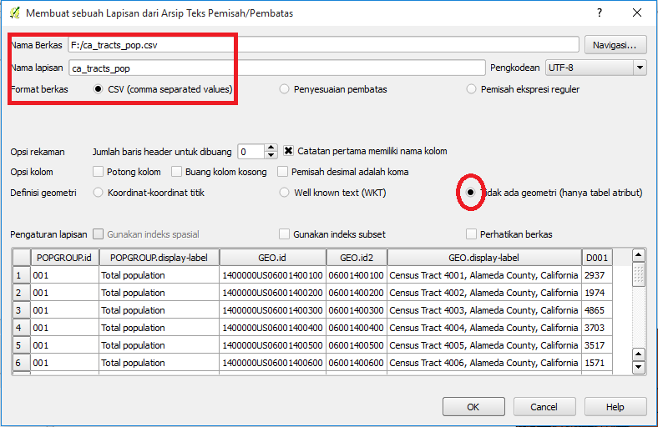

**Gambar 1.3** Proses pembuatan Tabel dari data CSV.

1. Kemudian klik kanan pada layer **tl_2013_06_tract** dan pilih Properti.
2. Pada tab **Gabung**, pilih tombol ‘**+**’ untuk membuat sebuah join tabel yang baru.

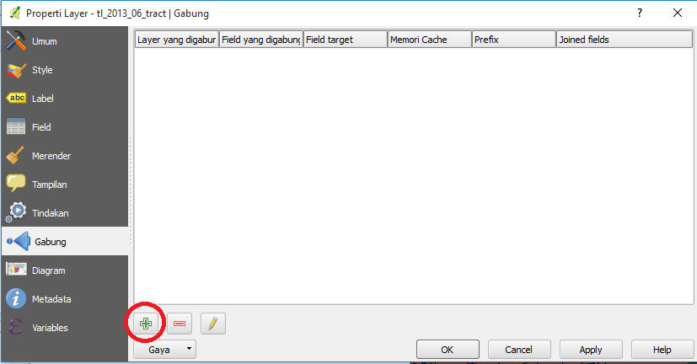

**Gambar 1.4** Penambahan Join Tabel.

1. Pada jendela Tambah Penggabungan Vektor, Pilih **ca_tracts_pop** untuk layer yang ingin digabungkan, field yang ingin digabungkan yaitu **GEO.id2** dan untuk Field target yaitu **GEOID**. Kemudian Ok.

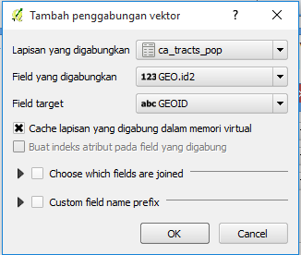

**Gambar 1.5** Penambahan penggabungan Vektor.

1. Kembali ke Jendela utama QGIS, Buka Tabel atribut pada Layer **tl_2013_06_tract** untuk melihat penambahan Field baru.

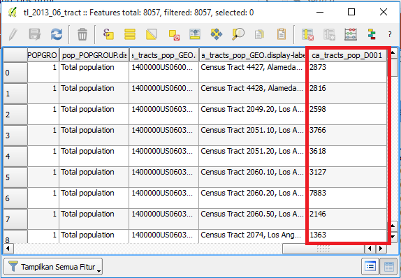

**Gambar 1.6** Tampilan Tabel setelah penambahan Field.

1. Tutup jendela Tabel atribut dan kembali ke jendela Utama QGIS, klik kanan pada Layer **tl_2013_06_tract** dan pilih Properti.
2. Pada tab Style, pilih Graduated pada tombol drop-down. Masukkan **ca_tracts_pop_D001** sebagai kolom dan pada modus pilih Kuantil (Equal count) dan untuk kelas masukkan nilai 5. Kemudian Klik tombol Klasifikasi, dan klik Ok.

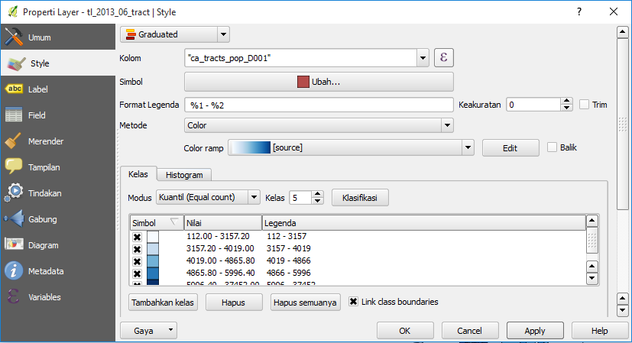

**Gambar 1.7** Proses Style Layer.

1. Hasil akhir Untuk peta Sensus populasi yang berada di California.

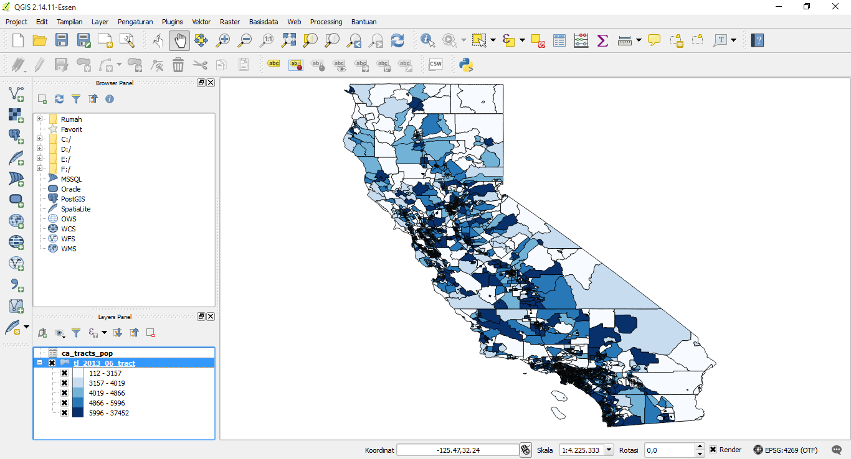

**Gambar 1.8** Hasil akhir proses Join Tabel dalam Peta Sensus California.

1. **Spasial Join**
2. Download dan ekstrak terlebih dahulu data **Borough Boundaries** (**nybb_12c**) dan **Nursing Homes** (**OEM_NursingHomes_001.zip**) pada website **NYC Open Data Portal** untuk mengetahui Klinik yang berada di Kota New York.
3. Kemudian Buka QGIS. Klik Menu Layer ‣ Tambah Lapisan ‣ Tambahkan Layer Vektor (Ctrl + Shift + V) dan masukkan dataset **nybb.shp** yang terdapat didalam folder hasil ekstrak sebelumnya.

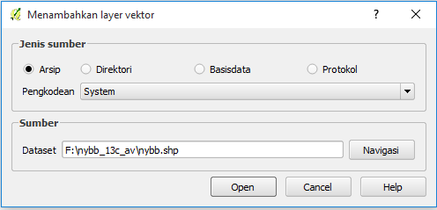

**Gambar 2.1** Penambahan Layer Vektor.

1. Tambahkan juga Layer Vektor baru **OEM_NursingHomes_001**. Maka tampilan Peta akan seperti Gambar 2.2.

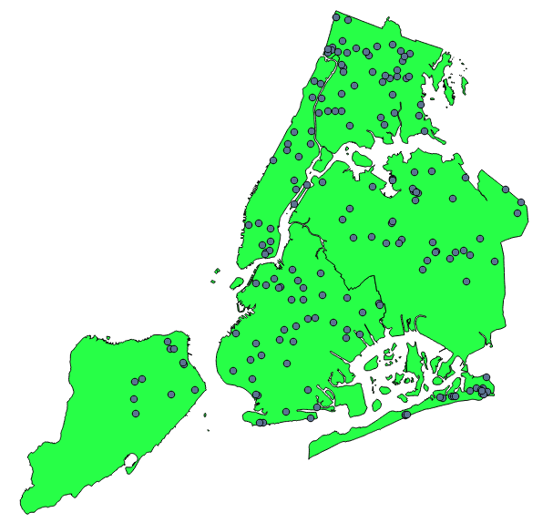

**Gambar 2.2** Tampilan setelah menambahkan Vektor.

1. Pada Menu **Vektor**, pilih **Peralatan Manajemen Data** kemudian pilih **Join Attributes by Location**.
2. Pada jendela Join Attributes by Location, pilih **nybb** pada Layer Vektor Target karena merupakan Layer Batas Sektor dan **OEM_NursingHomes_001** pada Layer Vektor yang Digabungkan. Pada ringkasan atribut, pilih **Ambil Ringkasan dari fitur yang berpotongan** lalu centang **Jumlah Total**. Kemudian untuk keluaran shapefile, pilih tempat tujuan dan nama dari shapefile tersebut dan pilih **Simpan semua catatan**, Setelah itu klik Ok (Jika muncul Kotak dialog Menambahkan Layer ke TOC, pilih YES).

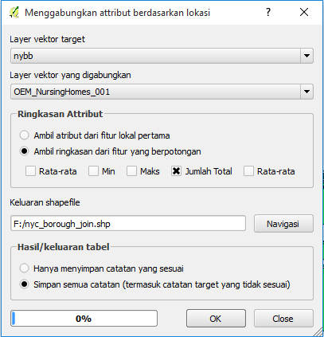

**Gambar 2.3** Proses penggabungan Atribut berdasarkan Lokasi.

1. Layer baru **nyc_borough_join** akan memiliki fitur dari layer **nybb** dengan atribut spasial yang tergabung dari layer **OEM_NursingHomes_001**. Klik kanan pada layer **nyc_borough_join** dan Buka tabel atribut, akan muncul data yang kita cari.

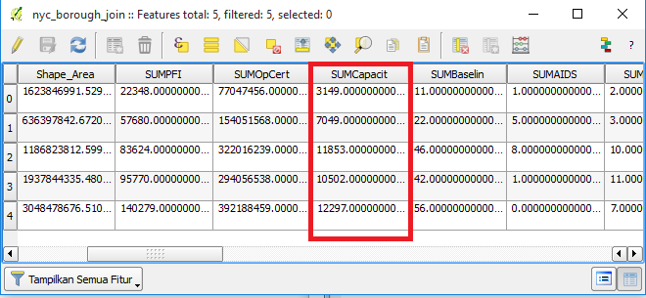

**Gambar 2.4** Tampilan Tabel Atribut nyc_borough_join.

1. Terdapat beberapa kolom ekstra yang tidak diperlukan pada output tersebut, klik tombol **Toggle Editing** dan tombol **Delete Coloumn**. Sisakan 3 field yang diperlukan yaitu **BoroCode**, **BoroName**, dan **SUMCapacit**.

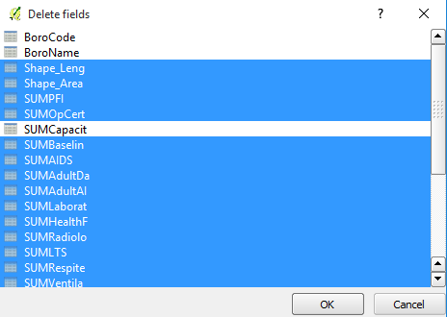

**Gambar 2.5** penghapusan Field.

1. Kembali ke Jendela Utama QGIS, gunakan **Tool Identify** dan klik salah satu wilayah untuk menampilkan hasil verifikasi bahwa file output memiliki atribut yang diinginkan untuk setiap sektornya.

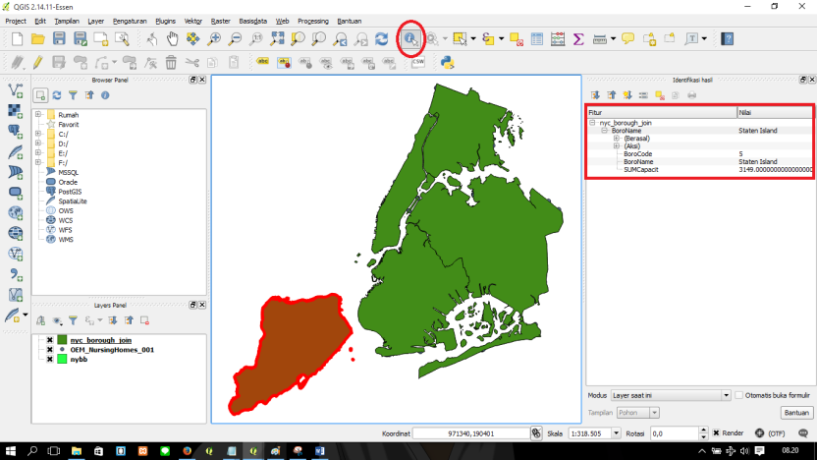

**Gambar 2.6** Hasil penggabungan data spasial.

**MODUL 8**

**WEB MAPPING**



1. **Tujuan Praktikum**
   1. Membuat sebuah peta web leaflet untuk airport dunia.
   2. Menggunakan Statement SQL pada field Kalkulator untuk menghasilkan nilai field yang baru berdasarkan kondisi yang berbeda.
   3. Mencari lokasi dan memakai ikon kustom SVG di QGIS
2. **Alokasi waktu :** 1 x pertemuan = 120 menit
3. **Dasar Teori**

Leaflet adalah sebuah library javascript open-source yang dikenal untuk membangun aplikasi pemetaan berbasis web. Leaflet mempunyai fitur-fitur yang mungkin mirip dengan Google Maps, ya mungkin karena setiap WebGIS app harus mempunyai fungsi-fungsi tertentu seperti marker, popup window, routing, Layer dll.Leaflet memiliki CSS tersendiri, tetapi jika dibandingkan dengan Google Maps, Leaflet masih kurang lengkap dalam data yang disediakan.

1. **Peta Web Leaflet dengan qgis2leaf**
2. Instal Plugin **qgis2leaf** dengan mengakses menu Plugin ‣ Kelola dan Instal Plugin. Pada kolom pencarian, cari **qgis2leaf** dan Instal Plugin tersebut (Pastikan Akses internet Aktif).

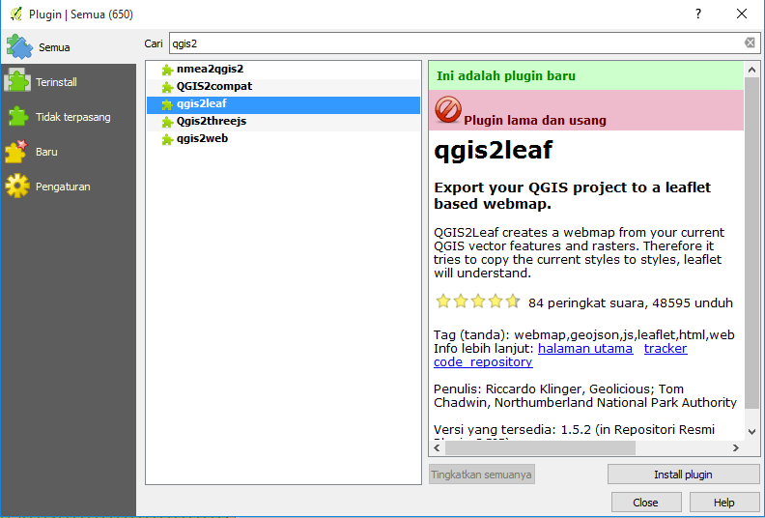

**Gambar 1.1** Penginstalan Plugin qgis2leaf.

1. Download dan ekstrak data Airport Shapefile (**ne_10m_airports.zip**) pada website Natural Earth.
2. Kemudian Buka QGIS. Klik Menu Layer ‣ Tambah Lapisan ‣ Tambahkan Layer Vektor (Ctrl + Shift + V).
3. Cari data **ne_10m_airports.zip** yang sebelumnya telah di download. Kemudian Open dataset tersebut.

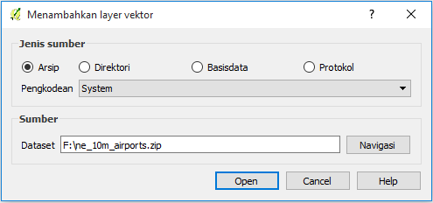

**Gambar 1.2** Penambahan Layer Vektor.

1. Klik kanan pada layer tersebut dan Buka tabel atribut.
2. Pada jendela tabel atribut, klik **Toggle Editing** dan **Open Field Calculator**.
3. Buat sebuah atribut baru bernama **type_code** dan berikan airport besar dengan nilai3, airport sedang bernilai 2 dan yang lain bernilai 1. Gunakan statement *CASE* pada Kolom Ekspresi yang akan melihat nilai dari **type** dan membuat atribut **type_code** berdasarkan kondisi.

**Tabel 1.1** Penggunaan Statement Case.

|  |
| --- |
| CASE WHEN "type" LIKE '%major%' THEN 3  WHEN "type" LIKE '%mid%' THEN 2  ELSE 1  END |

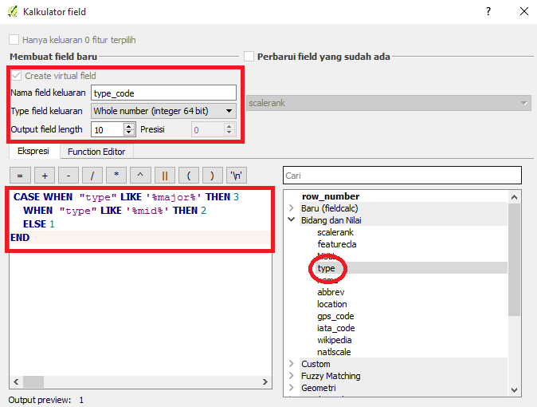

**Gambar 1.3** Field Kalkulator.

1. Atribut berhasil ditambahkan.

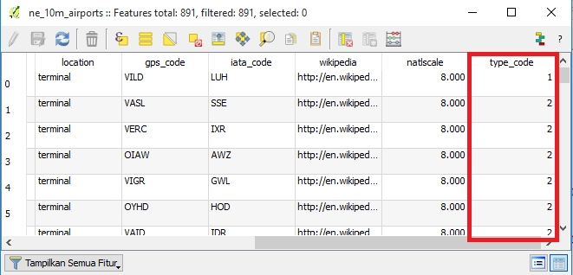

**Gambar 1.4** Penambahan atribut berhasil.

1. Kemudian lakukan style menggunakan atribut yang baru dibuat yaitu **type_code**. Klik kanan pada layer **ne_10m_airports** dan pilih Properti.
2. Pilih tab style pada Jendela Layer Properti. Pilih **Dikategorikan** pada tombol drop-down dan pilih **type_code** sebagai kolom, pilih degradasi warna kemudian klik Klasifikasi. Klik Ok untuk kembali ke Jendela Utama QGIS.

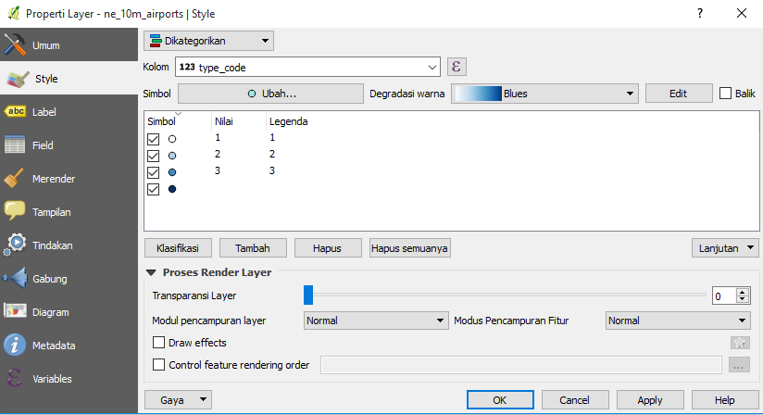

**Gambar 1.5** Pembuatan Style pada Layer.

1. Pada jendela utama QGIS, klik menu Web ‣ qgis2leaf ‣ Exports a QGIS Project to a working leaflet webmap.
2. Pada Jendela QGIS 2 Leaflet, Klik **Get Layers** untuk memperoleh daftar Layer yang dibuka ulang. Pilih opsi **Full Screen** untuk memiliki sebuah peta web Full screen. Pilih **Canvas extent** sebagai Extent dari peta yang terekspor. Pilih sebuah Output project folder pada sistem dimana plugin akan menulis file output. Setelah selesai klik Ok.

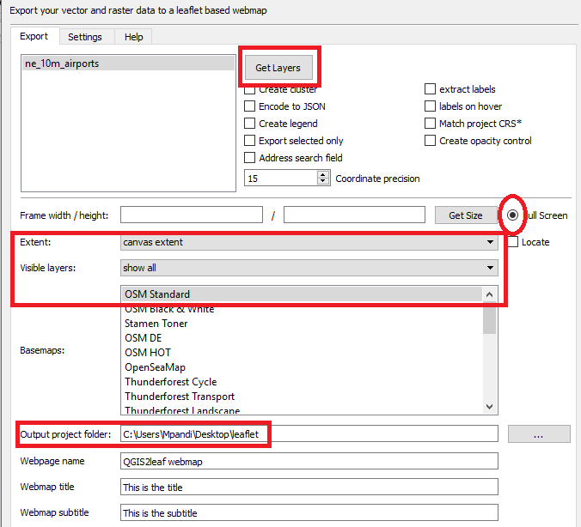

**Gambar 1.6** Proses Pengaturan Leaflet.

1. Ketika proses ekspor selesai, buka file **index.html** pada folder hasil ekspor sebelumnya. Akan terlihat web interaktif yang merupakan replika dari peta QGIS.

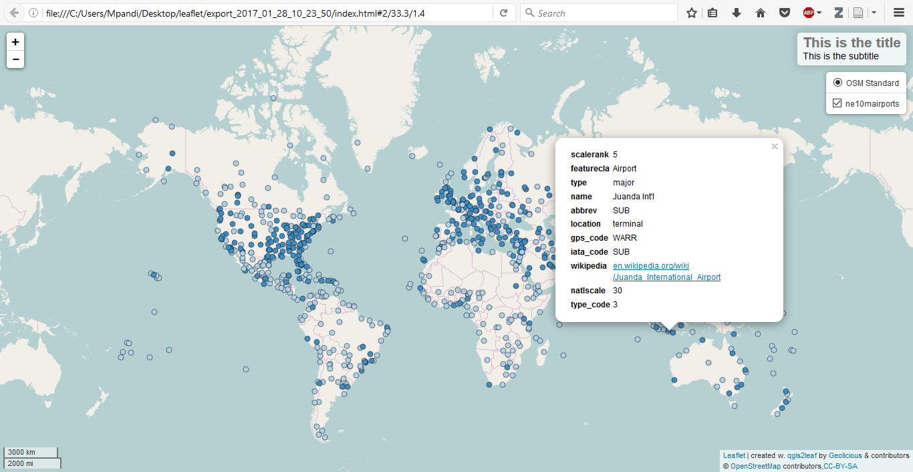

**Gambar 1.7** Peta Web Interaktif QGIS.

1. Terdapat banyak atribut yang tidak diperlukan pada jendela pop-up yang muncul, untuk mengurangi atribut yang tidak diperlukan, klik kanan pada layer **ne_10m_airports** dan buka Tabel Atribut.
2. Klik tombol **Toggle Editing** dan Klik tombol **Field Calkulator**.
3. Masukkan **html_exp** sebagai Output field name dan pilih **Text (string)** sebagai Output Field type. Karena nantinya akan menjadi sebuah string HTML yang panjang, maka pilih 200 untuk **Output Field length**, masukkan Ekspresi berikut pada Kolom Ekspresi. Kemudian Klik Ok.

**Tabel 1.2** Statement pada kolom Ekspresi.

|  |
| --- |
| concat('<h3>', "iata_code", '</h3><table>', '<tr><td>Airport Name: <b> ',  "name", '</b></td></tr><tr><td>Category: <b> ', "type",  '</b></td></tr></table>') |

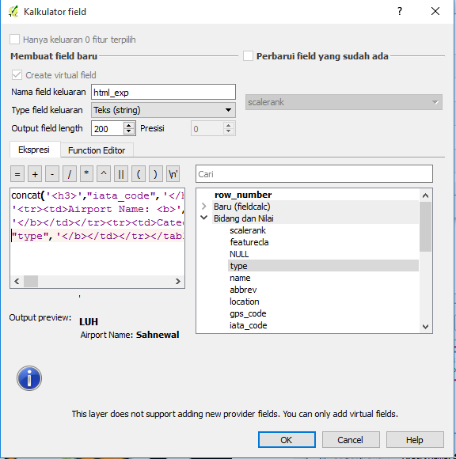

**Gambar 1.8** Penambahan atribut baru.

1. Pada Tabel Atribut, akan muncul atribut baru yang telah dibuat sebelumnya.

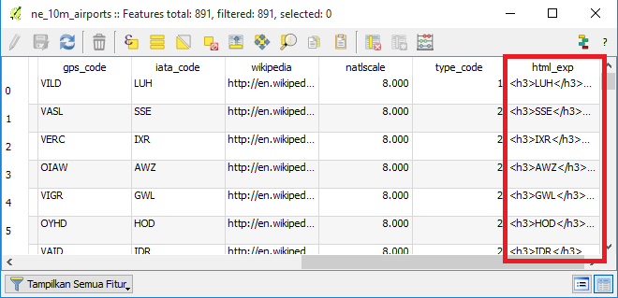

**Gambar 1.9** Penambahan Atribut berhasil.

1. Selanjutnya ekspor kembali peta menggunakan Web ‣ qgis2leaf ‣ Exports a QGIS Project to a working leaflet webmap.
2. Pilih pengaturan seperti sebelumnya.



**Gambar 1.10** Pengaturan Leaflet.

1. Kemudian buka file **index.html** pada folder hasil ekspor yang terbaru. Akan terlihat web interaktif yang merupakan replika dari peta QGIS dekan tampilan pop-up atribut yang sedikit dari sebelumnya.

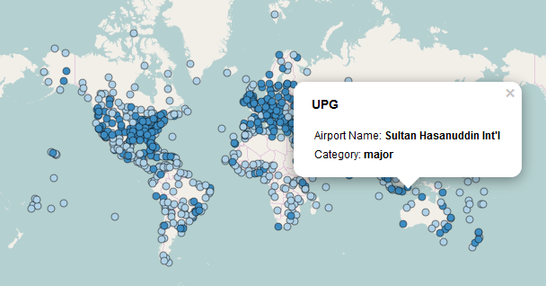

**Gambar 1.11** Peta setelah Pemberian Ekspresi.

1. Kegunaan lain dari Plugin qgis2leaf yaitu untuk menentukan sebuah ikon kostum untuk digunakan dengan peta web. Ini ditentukan dengan path atau alamat ke ikon kostum disebuah field bernama **icon_exp**. Buat sebuah layer baru yang hanya berisi airport besar dan style menggunakan sebuah ikon SVG kustom. Klik **fitur menggunakan ekspresi**.

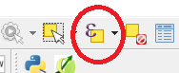

**Gambar 1.12** Tools Fitur Ekspresi.

1. Masukkan Ekspresi dibawah dan tekan **Pilih** untuk memilih semua airport besar.

**Tabel 1.3** Ekspresi.

|  |
| --- |
| "type_code" = 3 |

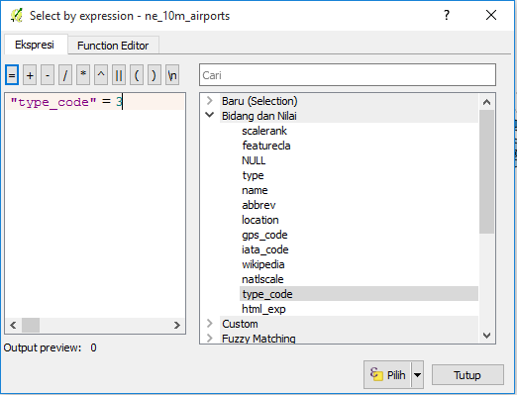

**Gambar 1.13** Penambahan Ekspresi.

1. Pada jendela utama QGIS, klik kanan pada Layer **ne_10m_airports** dan pilih **Save As.**
2. Pada jendela **Simpan Layer Vektor**, masukkan **major_airports.shp** sebagai nama file output. Centang **Tambah berkas tersimpan kedalam peta**.

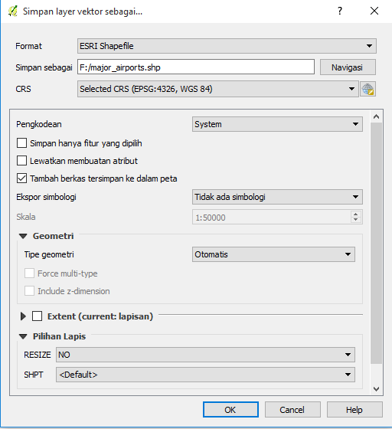

**Gambar 1.14** Proses simpan Layer Baru.

1. Klik kanan pada Layer **major_airport** dan buka Table atribut.
2. Klik Toggle Editing dan Klik Field Kalkulator.
3. Pada jendela Field Kalkulator, masukkan **icon_exp** sebagai Nama Output keluaran. Buat dalam tipe **Text (string)** dan pada Kolom Ekspresi, masukkan Ekspresi berikut.

**Tabel 1.4** Ekspresi.

|  |
| --- |
| 'airport.svg' |

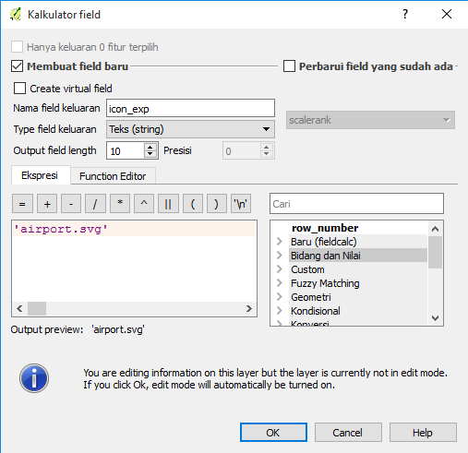

**Gambar 1.15** Pembuatan Atribut baru.

1. Pada tabel atribut akan muncul Field atribut baru, untuk menyimpannya klik kembali **Toggle Editing** pada Tabel Atribut.

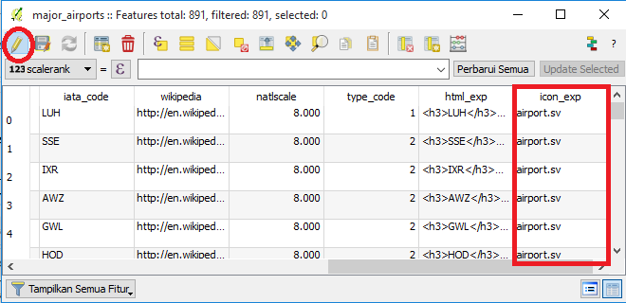

**Gambar 1.16** Atribut berhasil ditambahkan.

1. Selanjutnya ekspor kembali peta menggunakan Web ‣ qgis2leaf ‣ Exports a QGIS Project to a working leaflet webmap. Klik tombol Get Layers untuk menarik kedua Layer dari QGIS. Ada banyak layer yang sudah jadi tersedia sebagai Peta Dasar atau basemap. Pada tombol Basemap, gunakan Stamen Watercolor sebagai Basemap. Klik Ok.

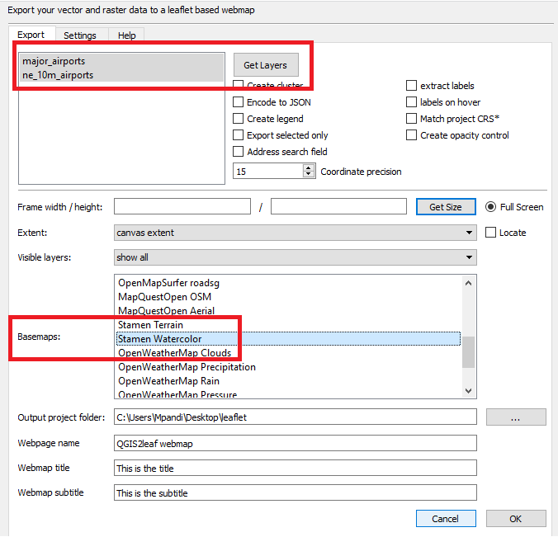

**Gambar 1.17** Eksport Vektor Layer ke webmap.

1. Kemudian tambahkan ikon **airport.svg (amenity=airport.svg)** secara manual ke direktori Output. Pada Windows, Ikon berlokasi di C:\Program Files (x86)\QGIS 2.14\apps\qgis-ltr\svg\transport.

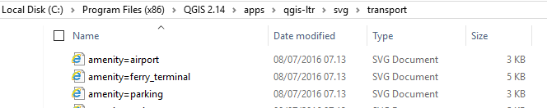

**Gambar 1.18** Tempat Ikon airport.svg.

1. Copy dan paste ikon tersebut pada direktori folder yang sudah ditentukan saat mengekspor peta, ganti nama dengan **airport.svg**.

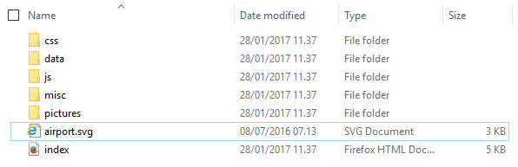

**Gambar 1.19** Paste ke Folder hasil Eksport Web Map.

1. Buka **index.html** dan tampilan Web mapping akan seperti pada Gambar 1.20.

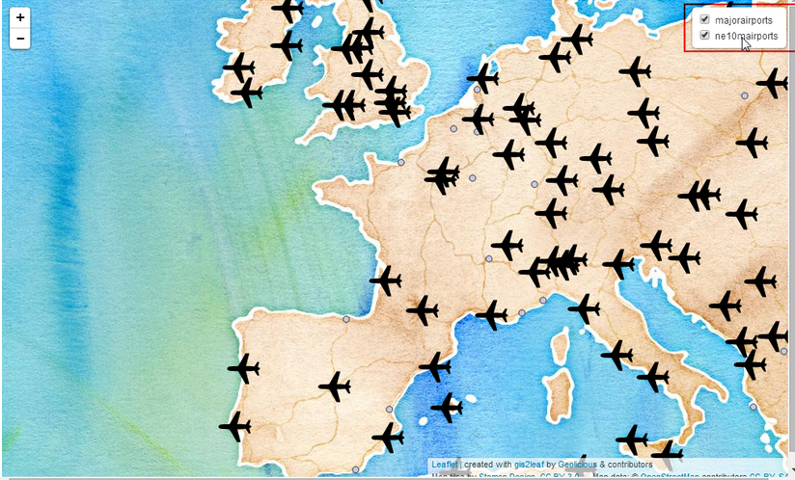

**Gambar 1.20** Proses akhir Web Mapping.